CURSO: AUTOMATIZACIÓN E IA EN MINERÍA


CONTENIDO
1. Introducción a la Transformación Digital en Minería
1.1 ¿Qué es la minería digital y minería inteligente?
1.2 Evolución tecnológica en la industria minera
1.3 Importancia de la automatización y la IA en la competitividad
1.4 Principales tendencias tecnológicas en minería

2. Fundamentos de Automatización en Procesos Mineros
2.1 Concepto de automatización industrial
2.2 Sistemas de control (PLC, SCADA, DCS)
2.3 Automatización en perforación, carguío y transporte
2.4 Beneficios y limitaciones de la automatización

3. Introducción a la Inteligencia Artificial (IA)
3.1 ¿Qué es la inteligencia artificial?
3.2 Tipos de IA: Machine Learning, Deep Learning y visión artificial
3.3 Aplicaciones generales de la IA en la industria
3.4 Ventajas y riesgos del uso de IA

4. Aplicaciones de IA en Minería
4.1 Mantenimiento predictivo de equipos
4.2 Optimización de procesos de planta (chancado, molienda, flotación)
4.3 Sistemas de monitoreo en tiempo real
4.4 Uso de drones y visión computacional en minería

5. Tecnologías Emergentes en Minería Inteligente
5.1 Internet de las Cosas (IoT) en minería
5.2 Big Data y analítica avanzada
5.3 Gemelos digitales (Digital Twin)
5.4 Vehículos autónomos y maquinaria inteligente

6. Implementación, Seguridad y Futuro de la IA en Minería
6.1 Estrategias de implementación tecnológica
6.2 Ciberseguridad en operaciones mineras
6.3 Impacto en la seguridad y el empleo
6.4 Desafíos y futuro de la minería automatizada

1. Introducción a la Transformación Digital en Minería

¿Qué es la transformación digital en minería?
La transformación digital en minería consiste en la integración progresiva de tecnologías digitales, automatización e inteligencia artificial en todas las etapas del ciclo minero, desde la exploración hasta el procesamiento y comercialización de minerales. Este proceso no se limita únicamente a la incorporación de nuevas herramientas, sino que implica un cambio profundo en la forma en que se gestionan los datos, se toman decisiones y se ejecutan las operaciones.
En este contexto, surge el concepto de minería inteligente, que representa la evolución de la minería tradicional hacia un modelo basado en datos, conectividad y análisis avanzado. En este tipo de minería, los equipos, sensores y sistemas están interconectados, permitiendo una gestión más eficiente, segura y sostenible de las operaciones.
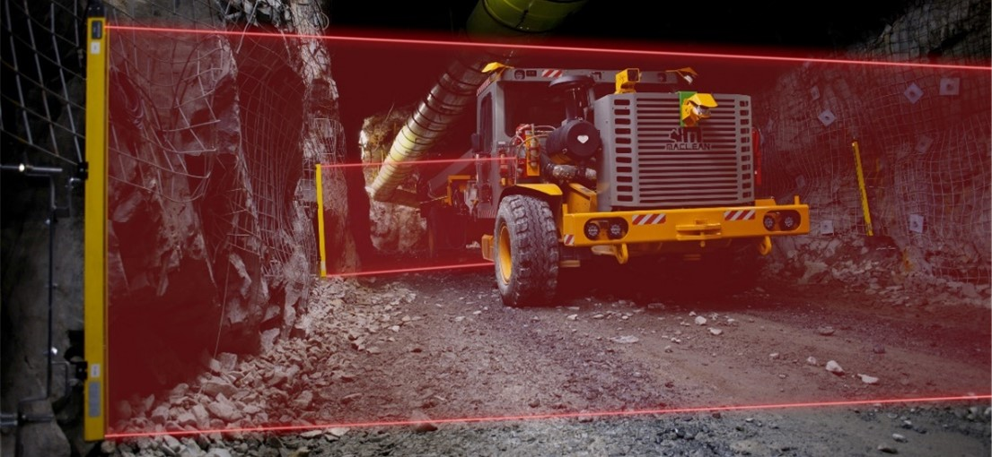

Evolución tecnológica en la industria minera
La minería ha experimentado diversas etapas de desarrollo tecnológico. Inicialmente, las operaciones eran altamente manuales y dependían en gran medida de la experiencia del trabajador. Posteriormente, se incorporaron sistemas mecanizados que aumentaron la capacidad productiva, pero aún con limitaciones en control y eficiencia.
En la actualidad, la industria se encuentra en una etapa de digitalización avanzada, donde tecnologías como sensores inteligentes, sistemas de monitoreo en tiempo real y plataformas de análisis de datos permiten optimizar cada proceso. La automatización ha comenzado a reemplazar tareas repetitivas, peligrosas o de alta precisión, reduciendo errores humanos y mejorando la continuidad operativa.
Este cambio responde a la necesidad de enfrentar desafíos como la reducción de costos, el aumento de la productividad y la mejora de la seguridad en entornos altamente exigentes.

Importancia de la automatización y la inteligencia artificial
La automatización y la inteligencia artificial (IA) se han convertido en pilares fundamentales de la minería moderna. Su importancia radica en la capacidad de procesar grandes volúmenes de información en tiempo real, permitiendo una toma de decisiones más rápida y precisa.
La inteligencia artificial, por ejemplo, puede analizar datos geológicos para identificar nuevos yacimientos, optimizar rutas de transporte o predecir fallas en equipos antes de que ocurran. Esto se traduce en una mejora significativa en la eficiencia operativa y una reducción de costos asociados a paradas no planificadas.
Asimismo, la automatización contribuye a mejorar la seguridad, ya que permite operar maquinaria en condiciones peligrosas sin exponer directamente al trabajador. Entre sus beneficios más destacados se encuentran el aumento de la productividad, la reducción de errores humanos y la optimización del uso de recursos.

Minería digital y competitividad empresarial
En el entorno actual, la adopción de tecnologías digitales ya no es una opción, sino una necesidad estratégica. Las empresas mineras que incorporan soluciones basadas en datos, automatización e IA logran una ventaja competitiva significativa frente a aquellas que mantienen modelos tradicionales.
Diversos estudios indican que la digitalización es considerada un factor crítico para el éxito empresarial en el sector minero, especialmente en países como Perú, donde la minería representa una actividad económica clave.
La capacidad de anticiparse a problemas, optimizar procesos y mejorar la toma de decisiones permite a las organizaciones ser más eficientes, resilientes y sostenibles en el largo plazo.

Principales tendencias tecnológicas en minería
La transformación digital en minería está impulsada por una serie de tecnologías emergentes que están redefiniendo la industria. Entre las más relevantes se encuentran:
La integración de sensores y sistemas IoT permite recopilar datos en tiempo real sobre el estado de los equipos y las condiciones operativas. Estos datos son analizados mediante herramientas de Big Data y algoritmos de inteligencia artificial, generando información valiosa para la toma de decisiones.
Asimismo, el uso de maquinaria autónoma, drones y sistemas de monitoreo remoto está revolucionando las operaciones, permitiendo una mayor precisión, eficiencia y seguridad. Estas tecnologías forman parte del concepto de minería 4.0, donde la digitalización es transversal a toda la cadena de valor.
Finalmente, la tendencia hacia la sostenibilidad también impulsa la adopción de tecnologías digitales, ya que permiten optimizar el consumo de energía, reducir el impacto ambiental y mejorar la gestión de recursos.

Conclusión
La transformación digital en minería representa un cambio estructural en la industria, impulsado por la necesidad de ser más eficiente, segura y competitiva. La integración de automatización e inteligencia artificial no solo mejora los procesos, sino que redefine el rol del trabajador y la forma en que se gestionan las operaciones.
Comprender estos conceptos es fundamental para adaptarse a las nuevas exigencias del sector y aprovechar las oportunidades que ofrece la minería del futuro.

1.1 ¿Qué es la minería digital y minería inteligente?

Concepto de minería digital
La minería digital se refiere a la incorporación sistemática de tecnologías digitales en todas las etapas del proceso minero, con el objetivo de mejorar la eficiencia, la toma de decisiones y el control operativo. Este enfoque implica el uso de herramientas como sensores, sistemas de monitoreo en tiempo real, plataformas de análisis de datos y software especializado para gestionar la información generada en las operaciones.
En la minería digital, los datos se convierten en un activo estratégico. Las operaciones dejan de depender exclusivamente de la experiencia humana y pasan a basarse en información precisa, actualizada y procesada automáticamente. Esto permite identificar oportunidades de mejora, reducir tiempos de inactividad y optimizar el uso de recursos.
Asimismo, la digitalización facilita la integración entre distintas áreas de la operación minera, desde la exploración geológica hasta el procesamiento del mineral y la logística. Esta integración permite una visión global del negocio, mejorando la planificación y el control de las actividades.

Concepto de minería inteligente (Smart Mining)
La minería inteligente, también conocida como Smart Mining o minería 4.0, representa una evolución de la minería digital. Se basa en la integración de tecnologías avanzadas como la inteligencia artificial, el Internet de las Cosas (IoT), la automatización y el análisis de datos en tiempo real para lograr operaciones más eficientes, seguras y sostenibles.
A diferencia de la minería tradicional, donde los procesos suelen ser aislados y reactivos, la minería inteligente permite una gestión predictiva y automatizada. Esto significa que los sistemas pueden anticipar fallas, optimizar procesos de manera autónoma y adaptarse a condiciones cambiantes del entorno operativo.
En este modelo, los equipos, sensores y sistemas están interconectados, formando una red inteligente que permite monitorear y controlar las operaciones desde centros remotos, incluso en tiempo real.

Diferencia entre minería digital y minería inteligente
Aunque ambos conceptos están relacionados, es importante diferenciar su alcance:
La minería digital se enfoca principalmente en la digitalización de procesos y en el uso de datos para mejorar la gestión operativa. Es el primer paso hacia la modernización tecnológica.
Por otro lado, la minería inteligente implica un nivel más avanzado de integración tecnológica, donde los sistemas no solo recopilan información, sino que también analizan, aprenden y toman decisiones automáticamente mediante algoritmos de inteligencia artificial.
En términos simples, se puede afirmar que:
- La minería digital transforma los datos en información útil
- La minería inteligente transforma esa información en decisiones automatizadas

Características principales de la minería inteligente
La minería inteligente se caracteriza por una serie de elementos clave que la diferencian del modelo tradicional:
La conectividad total entre equipos y sistemas permite un flujo constante de información, facilitando el monitoreo continuo de las operaciones. El uso de tecnologías como IoT y plataformas digitales permite obtener datos en tiempo real sobre variables críticas como temperatura, vibración, presión o rendimiento de maquinaria.
La automatización de procesos permite ejecutar tareas sin intervención humana directa, especialmente en actividades repetitivas o de alto riesgo. Esto no solo mejora la productividad, sino que también reduce significativamente la exposición del trabajador a condiciones peligrosas.
El análisis avanzado de datos, apoyado en inteligencia artificial, permite identificar patrones, predecir fallas y optimizar procesos productivos. Esto contribuye a una toma de decisiones más rápida y precisa.
Además, la minería inteligente promueve la sostenibilidad, ya que permite optimizar el consumo de energía, reducir emisiones y mejorar la gestión ambiental.

Importancia en la minería moderna
La adopción de la minería digital y la minería inteligente responde a la necesidad de la industria de ser más competitiva en un entorno global exigente. Las empresas mineras buscan reducir costos, aumentar la productividad y mejorar la seguridad de sus operaciones.
En este contexto, la digitalización y la inteligencia artificial se han convertido en factores clave para el éxito empresarial. Permiten a las organizaciones adaptarse rápidamente a cambios en el mercado, optimizar sus procesos y garantizar operaciones más eficientes y seguras.
Además, estas tecnologías facilitan la transición hacia una minería más sostenible, alineada con las exigencias ambientales y sociales actuales.

Conclusión
La minería digital y la minería inteligente representan dos etapas fundamentales en la evolución tecnológica del sector minero. Mientras la primera sienta las bases mediante la digitalización de procesos, la segunda lleva la operación a un nivel superior mediante la automatización y la inteligencia artificial.

1.2 Evolución tecnológica en la industria minera

Etapas iniciales: minería tradicional y trabajo manual
La industria minera tiene sus orígenes en actividades completamente manuales, donde la extracción de minerales se realizaba con herramientas rudimentarias y con una alta dependencia de la fuerza humana. En estas primeras etapas, los procesos eran lentos, poco eficientes y con un elevado nivel de riesgo para los trabajadores.
Las técnicas utilizadas eran limitadas y muchas veces peligrosas, lo que generaba bajos niveles de productividad y escaso control sobre las operaciones. La ausencia de tecnología impedía una planificación adecuada, y las decisiones se basaban principalmente en la experiencia empírica.

Mecanización: el primer gran salto tecnológico
Con el avance de la revolución industrial, la minería comenzó a incorporar maquinaria y equipos mecánicos que permitieron aumentar significativamente la capacidad de extracción. Esta etapa marcó el inicio de la mecanización minera, donde herramientas manuales fueron reemplazadas por equipos como perforadoras, cargadores y sistemas de transporte más eficientes.
La mecanización permitió mejorar la productividad y reducir el esfuerzo físico del trabajador, pero aún existía una fuerte dependencia de la operación humana directa. A pesar de los avances, los procesos seguían siendo en gran medida reactivos y con limitaciones en el control operativo.

Automatización: mejora de eficiencia y seguridad
Posteriormente, la industria minera dio un paso más hacia la modernización mediante la incorporación de sistemas automatizados. La automatización permitió ejecutar tareas de manera más precisa, continua y con menor intervención humana.
En esta etapa, comenzaron a implementarse sistemas de control industrial, sensores y tecnologías que facilitaban la supervisión de procesos en tiempo real. Esto permitió reducir errores humanos, optimizar el rendimiento de los equipos y mejorar significativamente la seguridad en las operaciones.
Además, la automatización hizo posible realizar tareas peligrosas sin exponer directamente al trabajador, disminuyendo la probabilidad de accidentes y mejorando las condiciones laborales.

Digitalización: integración de datos y toma de decisiones
La siguiente etapa en la evolución tecnológica es la digitalización, caracterizada por la integración de sistemas informáticos, sensores inteligentes y plataformas de gestión de datos. En este contexto, la información generada en las operaciones mineras comienza a ser recopilada, almacenada y analizada de manera sistemática.
La digitalización permite una visión integral de toda la operación, facilitando la planificación, el monitoreo y la optimización de procesos en tiempo real. Asimismo, posibilita la toma de decisiones basada en datos, lo que mejora la eficiencia operativa y reduce costos.
Este avance responde a la necesidad de enfrentar desafíos actuales como la mayor demanda de minerales, la disminución de leyes de los yacimientos y el cumplimiento de normativas ambientales cada vez más estrictas.

Minería 4.0: automatización avanzada e inteligencia artificial
En la actualidad, la industria minera se encuentra en una etapa conocida como minería 4.0, donde convergen tecnologías como la automatización avanzada, la inteligencia artificial, el Internet de las Cosas (IoT) y el análisis de Big Data.
Esta nueva etapa se caracteriza por la implementación de equipos autónomos, sistemas de monitoreo remoto y algoritmos capaces de predecir fallas y optimizar procesos en tiempo real. Por ejemplo, el uso de camiones autónomos y sistemas automatizados de perforación permite operar de manera continua, reduciendo tiempos muertos y aumentando la productividad.
Asimismo, la minería 4.0 impulsa una operación más segura y sostenible, al reducir la intervención humana en zonas de riesgo y optimizar el uso de recursos.

Impacto de la evolución tecnológica en la industria
La evolución tecnológica ha transformado profundamente la industria minera, convirtiéndola en un sector más eficiente, seguro y competitivo. La incorporación de nuevas tecnologías ha permitido:
La mejora de la productividad mediante procesos optimizados y automatizados.
La reducción de costos operativos gracias a una mejor gestión de recursos.
El incremento de la seguridad al disminuir la exposición del trabajador a riesgos.
La adopción de prácticas más sostenibles mediante el control y monitoreo ambiental.
Además, la tecnología ha permitido a las empresas mineras adaptarse a un entorno global cada vez más exigente, donde la eficiencia y la sostenibilidad son factores clave para el éxito.

Conclusión
La evolución tecnológica en la industria minera ha sido un proceso progresivo que va desde el trabajo manual hasta la implementación de sistemas inteligentes y automatizados. Cada etapa ha contribuido a mejorar la productividad, la seguridad y la eficiencia de las operaciones.
En la actualidad, la minería se encuentra en una fase de transformación acelerada, donde la digitalización y la inteligencia artificial están redefiniendo completamente la forma en que se desarrollan las actividades mineras. Comprender esta evolución es fundamental para adaptarse a los cambios del sector y aprovechar las oportunidades que ofrece la minería del futuro.

1.3 Importancia de la automatización y la IA en la competitividad

La competitividad en la industria minera moderna
En el contexto actual, la industria minera enfrenta un entorno altamente competitivo, caracterizado por la variabilidad de los precios de los minerales, el incremento de los costos operativos y mayores exigencias en materia de seguridad y sostenibilidad. En este escenario, la automatización y la inteligencia artificial (IA) se han convertido en factores estratégicos clave para mantener y mejorar la competitividad empresarial.
Las compañías mineras que adoptan tecnologías avanzadas logran optimizar sus procesos, reducir costos y mejorar su capacidad de adaptación frente a cambios del mercado. De hecho, diversas evaluaciones del sector destacan que las iniciativas digitales son consideradas críticas para el éxito organizacional y la sostenibilidad del negocio minero.

Incremento de la productividad y eficiencia operativa
Uno de los principales aportes de la automatización y la IA es el aumento significativo de la productividad. Los sistemas automatizados permiten operar de manera continua, reduciendo tiempos de inactividad y mejorando el rendimiento general de las operaciones.
Equipos como perforadoras, camiones autónomos y sistemas de control automatizado pueden trabajar las 24 horas del día con alta precisión, lo que incrementa la producción sin necesidad de aumentar proporcionalmente los recursos humanos. Asimismo, la inteligencia artificial permite analizar grandes volúmenes de datos operativos para optimizar procesos clave como la extracción, el procesamiento y la logística.
Estudios en el sector indican que la automatización y digitalización pueden incrementar la productividad entre un 20% y 30%, además de reducir costos operativos de manera significativa. Además, operaciones automatizadas pueden alcanzar mejoras de productividad de hasta un 30% gracias a la continuidad operativa.

Reducción de costos y optimización de recursos
La automatización y la IA permiten una gestión más eficiente de los recursos, lo que se traduce en una reducción directa de los costos operativos. Mediante el uso de sistemas inteligentes, es posible optimizar el consumo de energía, mejorar la utilización de equipos y minimizar pérdidas en los procesos productivos.
La inteligencia artificial, por ejemplo, permite implementar mantenimiento predictivo, anticipando fallas en maquinaria antes de que ocurran. Esto evita paradas no programadas, reduce costos de reparación y prolonga la vida útil de los equipos.
Asimismo, la digitalización facilita la planificación estratégica, permitiendo tomar decisiones basadas en datos reales y no únicamente en estimaciones, lo que mejora la eficiencia global de la operación minera.

Mejora de la seguridad y reducción de riesgos
La minería es una de las actividades industriales con mayor nivel de riesgo. En este sentido, la automatización y la IA desempeñan un papel fundamental en la mejora de la seguridad laboral.
Al automatizar tareas peligrosas, como la operación en zonas inestables o el manejo de maquinaria pesada, se reduce la exposición directa del trabajador a condiciones de riesgo. Esto contribuye a disminuir la probabilidad de accidentes y a mejorar las condiciones de trabajo.
Además, los sistemas inteligentes permiten monitorear en tiempo real variables críticas como temperatura, presión, gases o vibraciones, generando alertas tempranas ante situaciones de peligro. La automatización, en este sentido, es una herramienta clave para cumplir con estándares internacionales de seguridad y salud ocupacional.

Toma de decisiones basada en datos (Data-Driven)
La inteligencia artificial permite transformar grandes volúmenes de datos en información útil para la toma de decisiones. En la minería moderna, esto se traduce en una gestión más precisa, rápida y estratégica de las operaciones.
Los algoritmos de IA pueden identificar patrones, predecir comportamientos y generar recomendaciones en tiempo real, lo que permite anticiparse a problemas y aprovechar oportunidades operativas. Por ejemplo, en la exploración minera, la IA puede analizar datos geológicos para identificar zonas con alto potencial mineral, reduciendo tiempos y costos de prospección.
Este enfoque basado en datos representa una ventaja competitiva significativa frente a modelos tradicionales, donde las decisiones dependen en mayor medida de la experiencia y la intuición.

Sostenibilidad y responsabilidad ambiental
Otro aspecto clave en la competitividad actual es la sostenibilidad. Las empresas mineras deben cumplir con estándares ambientales cada vez más estrictos, lo que exige una gestión eficiente de los recursos naturales y una reducción del impacto ambiental.
La automatización y la inteligencia artificial contribuyen a este objetivo mediante la optimización del consumo energético, la reducción de emisiones y el control de procesos contaminantes. Además, permiten monitorear en tiempo real variables ambientales, facilitando el cumplimiento de normativas y la implementación de prácticas responsables.
En este sentido, la adopción de tecnologías digitales no solo mejora la rentabilidad, sino que también fortalece la reputación corporativa y la licencia social para operar.

Ventaja competitiva y futuro del sector
La implementación de automatización e inteligencia artificial no es únicamente una mejora tecnológica, sino una ventaja competitiva estratégica. Las empresas que lideran la transformación digital en minería son capaces de operar con mayor eficiencia, reducir riesgos y adaptarse rápidamente a los cambios del entorno.
Actualmente, una gran proporción de líderes del sector considera que la automatización y las tecnologías digitales son fundamentales para lograr una minería sostenible y competitiva a largo plazo.
En consecuencia, la adopción de estas tecnologías no es opcional, sino necesaria para asegurar la permanencia y el crecimiento en un mercado global cada vez más exigente.

Conclusión
La automatización y la inteligencia artificial representan pilares fundamentales para la competitividad en la minería moderna. Su impacto abarca desde el aumento de la productividad y la reducción de costos, hasta la mejora de la seguridad y la sostenibilidad.
Comprender su importancia permite a los profesionales del sector adaptarse a las nuevas exigencias de la industria y participar activamente en la transformación hacia una minería más eficiente, segura e inteligente.

1.4 Principales tendencias tecnológicas en minería

Panorama general de las tendencias tecnológicas
La industria minera atraviesa una etapa de transformación acelerada impulsada por la innovación tecnológica. En los últimos años, las empresas del sector han adoptado nuevas soluciones digitales con el objetivo de mejorar la eficiencia operativa, incrementar la seguridad y reducir el impacto ambiental.
Las tendencias actuales no solo responden a la necesidad de aumentar la productividad, sino también a los desafíos globales como la transición energética, la sostenibilidad y la creciente demanda de minerales críticos. En este contexto, la tecnología se ha convertido en un elemento central para la competitividad del sector minero.

Automatización y robótica avanzada
Una de las principales tendencias es la automatización de procesos y el uso de robótica avanzada. Actualmente, muchas operaciones mineras están incorporando equipos autónomos, como camiones, perforadoras y sistemas de carga automatizados.
Estas tecnologías permiten operar de manera continua, con mayor precisión y menor intervención humana. Como resultado, se incrementa la productividad y se reduce significativamente la exposición de los trabajadores a entornos peligrosos.
Además, la robótica está evolucionando hacia sistemas cada vez más inteligentes, capaces de adaptarse a condiciones complejas y ejecutar tareas de forma autónoma, lo que representa un cambio importante en la forma de operar en minería.

Inteligencia artificial y analítica avanzada
La inteligencia artificial (IA) es una de las tecnologías más disruptivas en la minería moderna. Su capacidad para analizar grandes volúmenes de datos permite optimizar procesos, predecir fallas y mejorar la toma de decisiones.
Actualmente, la IA se aplica en áreas como el mantenimiento predictivo, la optimización de procesos de planta y la exploración minera. Además, tecnologías como la IA generativa están comenzando a utilizarse para simulaciones, modelamiento y generación de escenarios operativos.
Diversos estudios destacan que la IA es considerada una prioridad estratégica en el sector, con un crecimiento significativo en su adopción en los próximos años.

Internet de las Cosas (IoT) y monitoreo en tiempo real
Otra tendencia clave es el uso del Internet de las Cosas (IoT), que permite la interconexión de equipos, sensores y sistemas dentro de la operación minera. Estos dispositivos recopilan datos en tiempo real sobre variables críticas como temperatura, vibración, presión o rendimiento de maquinaria.
El monitoreo en tiempo real facilita una gestión más eficiente de los activos, permitiendo detectar anomalías de forma temprana y tomar decisiones oportunas. Además, mejora la trazabilidad de los procesos y permite una supervisión remota de las operaciones.
Esta conectividad es fundamental para el desarrollo de la minería inteligente, ya que constituye la base para el análisis de datos y la automatización avanzada.

Big Data y toma de decisiones basada en datos
El crecimiento exponencial de la información generada en las operaciones mineras ha impulsado el uso de Big Data y analítica avanzada. Estas tecnologías permiten procesar grandes volúmenes de datos para identificar patrones, tendencias y oportunidades de mejora.
La toma de decisiones basada en datos (data-driven) permite optimizar procesos productivos, reducir costos y mejorar la planificación estratégica. En lugar de depender únicamente de la experiencia, las empresas pueden respaldar sus decisiones con información objetiva y análisis predictivos.
El uso de Big Data también facilita la integración de distintas áreas de la operación, generando una visión integral del negocio minero.

Minería autónoma y vehículos inteligentes
La implementación de vehículos autónomos es una de las innovaciones más visibles en la industria minera. Camiones, perforadoras y equipos de carga autónomos ya operan en diversas minas a nivel mundial, demostrando altos niveles de eficiencia y seguridad.
Estos sistemas utilizan sensores, GPS, inteligencia artificial y algoritmos avanzados para operar sin intervención humana directa. Como resultado, se logra una operación más constante, con menor variabilidad y reducción de errores.
La minería autónoma no solo mejora la productividad, sino que también reduce los riesgos laborales y optimiza el uso de recursos.

Sostenibilidad y tecnologías limpias
La sostenibilidad se ha convertido en una tendencia fundamental en la minería moderna. Las empresas están adoptando tecnologías que permiten reducir el impacto ambiental y cumplir con normativas cada vez más exigentes.
Entre estas tecnologías se encuentran sistemas de monitoreo ambiental, optimización del consumo energético y reducción de emisiones. Además, la digitalización permite un control más preciso de los procesos, contribuyendo a una gestión más responsable de los recursos naturales.
La minería del futuro no solo busca ser más eficiente, sino también más sostenible, alineándose con las demandas sociales y ambientales actuales.

Integración tecnológica y minería 4.0
Una de las tendencias más relevantes es la integración de múltiples tecnologías en un solo ecosistema digital, lo que da origen a la minería 4.0. En este modelo, la automatización, la inteligencia artificial, el IoT y el Big Data trabajan de manera conjunta para optimizar las operaciones.
Esta integración permite una gestión más inteligente, donde los sistemas no solo recopilan información, sino que también la analizan y ejecutan acciones de manera autónoma. La convergencia tecnológica es, por tanto, un elemento clave en la transformación del sector minero.

Conclusión
Las tendencias tecnológicas en minería reflejan una evolución hacia operaciones más automatizadas, inteligentes y sostenibles. La adopción de tecnologías como la inteligencia artificial, la automatización, el IoT y el Big Data está redefiniendo la forma en que se desarrollan las actividades mineras.
Comprender estas tendencias es fundamental para anticiparse a los cambios del sector y participar activamente en la transformación hacia una minería moderna, eficiente y competitiva.

2. Fundamentos de Automatización en Procesos Mineros

Concepto de automatización en minería
La automatización en procesos mineros se define como la aplicación de tecnologías, sistemas de control y herramientas digitales para ejecutar operaciones de manera automática o semiautomática, reduciendo la intervención humana directa. Este enfoque permite controlar, monitorear y optimizar los procesos mineros mediante el uso de equipos inteligentes y software especializado.
En la minería moderna, la automatización no solo busca reemplazar tareas manuales, sino también mejorar la precisión, la continuidad operativa y la seguridad. Su implementación responde a la necesidad de operar en entornos cada vez más complejos, donde la eficiencia y el control son fundamentales para el éxito de las operaciones.
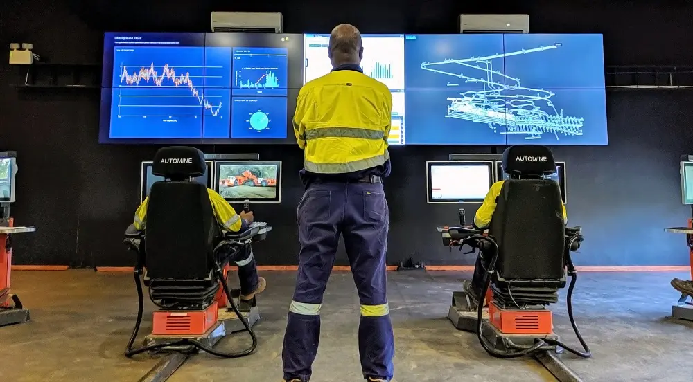

Objetivos de la automatización en procesos mineros
La automatización tiene como propósito principal optimizar el desempeño de las operaciones mineras. Entre sus objetivos más relevantes se encuentra el aumento de la productividad mediante la ejecución continua de procesos sin interrupciones innecesarias.
Asimismo, busca reducir los costos operativos mediante una mejor gestión de recursos, disminuyendo pérdidas y optimizando el uso de maquinaria y energía. Otro objetivo fundamental es mejorar la seguridad, eliminando o reduciendo la exposición del trabajador a zonas de alto riesgo.
Además, la automatización permite lograr un mayor control sobre los procesos, asegurando una operación más estable, predecible y eficiente en todas las etapas del ciclo minero.

Componentes principales de un sistema de automatización
Un sistema de automatización en minería está compuesto por diversos elementos que trabajan de manera integrada para controlar los procesos. Entre los componentes más importantes se encuentran los sensores, los actuadores y los sistemas de control.
Los sensores son dispositivos encargados de captar información del entorno, como temperatura, presión, nivel, vibración o flujo. Estos datos son fundamentales para el monitoreo y la toma de decisiones en tiempo real.
Los actuadores, por su parte, son los encargados de ejecutar acciones físicas en el proceso, como abrir válvulas, activar motores o regular el funcionamiento de equipos.
El elemento central del sistema es el controlador, generalmente un PLC (Controlador Lógico Programable), que procesa la información recibida de los sensores y ejecuta instrucciones para controlar los actuadores. Este dispositivo actúa como el “cerebro” del sistema automatizado, tomando decisiones en función de la programación establecida.

Sistemas de control y supervisión (PLC, SCADA, DCS)
En la automatización minera, los sistemas de control y supervisión cumplen un rol fundamental. Los PLC permiten controlar procesos específicos mediante lógica programada, asegurando una respuesta rápida y precisa ante diferentes condiciones operativas.
Los sistemas SCADA (Supervisión, Control y Adquisición de Datos) permiten supervisar y controlar operaciones completas desde un centro de control. Estos sistemas recopilan información en tiempo real, la procesan y la presentan de manera visual para facilitar la toma de decisiones.
Por otro lado, los sistemas DCS (Distributed Control System) se utilizan principalmente en procesos industriales complejos, como plantas de procesamiento de minerales, donde se requiere un control distribuido y altamente integrado.
La combinación de estos sistemas permite una gestión eficiente de las operaciones, integrando control, monitoreo y análisis en una sola plataforma tecnológica.

Aplicación de la automatización en procesos mineros
La automatización se aplica en diversas etapas del proceso minero. En la fase de extracción, permite automatizar equipos de perforación, carguío y transporte, mejorando la precisión y reduciendo riesgos.
En el procesamiento de minerales, la automatización controla procesos como chancado, molienda y flotación, optimizando variables operativas para mejorar la recuperación del mineral.
Asimismo, se aplica en sistemas de ventilación, monitoreo ambiental y control de condiciones operativas dentro de la mina, lo que contribuye a una operación más segura y eficiente.
Estas aplicaciones permiten una integración completa de las operaciones, facilitando el control en tiempo real y la optimización continua de los procesos.

Principios básicos de control de procesos
La automatización se basa en principios fundamentales de control de procesos. Uno de los más importantes es el concepto de lazo de control, donde se mide una variable (por ejemplo, temperatura), se compara con un valor deseado y se ajusta el sistema para mantenerla dentro de un rango específico.
Existen sistemas de control abiertos, donde no hay retroalimentación, y sistemas de control cerrados, donde la información del proceso se utiliza para corregir desviaciones en tiempo real.
Estos principios permiten mantener la estabilidad del proceso, mejorar la calidad del producto y optimizar el rendimiento de las operaciones.

Integración y conectividad en la automatización minera
Uno de los aspectos más importantes de la automatización moderna es la integración de sistemas. En la minería actual, los equipos, sensores y plataformas digitales están interconectados, permitiendo el intercambio de información en tiempo real.
Esta conectividad facilita el control remoto de operaciones, la supervisión centralizada y la toma de decisiones basada en datos. Además, permite coordinar múltiples equipos y procesos de manera simultánea, aumentando la eficiencia operativa.
La integración tecnológica es clave para el desarrollo de la minería inteligente, donde los sistemas no solo ejecutan tareas, sino que también analizan información y optimizan el funcionamiento de toda la operación.

Conclusión
Los fundamentos de la automatización en procesos mineros constituyen la base para comprender cómo la tecnología transforma la industria. A través de la integración de sensores, sistemas de control y plataformas digitales, es posible lograr operaciones más eficientes, seguras y sostenibles.
Dominar estos conceptos permite entender el funcionamiento de los sistemas automatizados y su impacto en la productividad y competitividad del sector minero, siendo un conocimiento esencial para los profesionales de la minería moderna.

2.1 Concepto de automatización industrial

Definición de automatización industrial
La automatización industrial es el uso de tecnologías, sistemas de control y dispositivos electrónicos para operar y controlar procesos industriales de manera automática o semiautomática, reduciendo al mínimo la intervención humana directa. Este concepto abarca la integración de equipos como sensores, actuadores, sistemas computarizados y software especializado que permiten supervisar y ejecutar operaciones en tiempo real.
En términos prácticos, la automatización implica que las máquinas y sistemas sean capaces de realizar tareas de forma autónoma, siguiendo instrucciones previamente programadas y adaptándose a diferentes condiciones operativas. Esto permite reemplazar actividades manuales repetitivas por procesos controlados tecnológicamente, logrando mayor precisión y eficiencia.

Elementos que componen la automatización industrial
La automatización industrial se basa en la interacción de varios componentes fundamentales que permiten el funcionamiento del sistema:
Los sensores capturan información del entorno, como temperatura, presión, nivel o velocidad, proporcionando datos esenciales para el control del proceso.
Los actuadores ejecutan acciones físicas dentro del sistema, como encender motores, abrir válvulas o regular flujos.
Los controladores, especialmente los PLC (Controladores Lógicos Programables), procesan la información recibida y toman decisiones en función de la programación establecida, actuando como el núcleo del sistema automatizado.
Además, los sistemas de supervisión como SCADA permiten monitorear y controlar procesos a gran escala, facilitando la visualización de datos y la toma de decisiones en tiempo real.

Principio de funcionamiento de la automatización
El funcionamiento de la automatización industrial se basa en el concepto de control automático, donde un sistema es capaz de regular su comportamiento sin intervención humana constante.
Este proceso sigue una secuencia lógica: primero se mide una variable mediante sensores, luego se compara con un valor deseado y finalmente el sistema ejecuta una acción correctiva a través de actuadores. Este ciclo se repite continuamente, permitiendo mantener condiciones óptimas de operación.
En sistemas más avanzados, este control se realiza mediante lazos cerrados, donde existe retroalimentación constante, lo que mejora la estabilidad y precisión del proceso.

Objetivos de la automatización industrial
La implementación de la automatización industrial responde a varios objetivos estratégicos dentro de las operaciones:
Uno de los principales es el aumento de la productividad, ya que los sistemas automatizados pueden operar de forma continua sin interrupciones.
Otro objetivo clave es la reducción de errores humanos, lo que permite mejorar la calidad del producto y la confiabilidad de los procesos.
Asimismo, la automatización busca optimizar el uso de recursos, reduciendo desperdicios, consumo energético y costos operativos.
Finalmente, contribuye significativamente a la seguridad industrial, al disminuir la exposición de los trabajadores a tareas peligrosas o condiciones de alto riesgo.

Tipos de automatización industrial
La automatización industrial puede clasificarse en diferentes tipos según su nivel de flexibilidad y aplicación:
La automatización fija se utiliza en procesos repetitivos y de alta producción, donde las operaciones están completamente definidas y no cambian con frecuencia.
La automatización programable permite modificar las operaciones mediante cambios en la programación, siendo adecuada para procesos con cierta variabilidad.
La automatización flexible, por su parte, permite adaptarse rápidamente a diferentes condiciones de producción, siendo característica de sistemas modernos e inteligentes.

Importancia en el contexto minero
En la industria minera, la automatización industrial adquiere un rol fundamental debido a la complejidad de los procesos y las condiciones de operación. La aplicación de estos sistemas permite controlar procesos como la extracción, el transporte y el procesamiento de minerales de manera más eficiente y segura.
Además, facilita la operación en entornos remotos o peligrosos, reduciendo riesgos laborales y mejorando la continuidad operativa. La automatización también permite integrar diferentes etapas del proceso minero, logrando una gestión más eficiente y basada en datos.

Relación con la transformación digital
La automatización industrial es uno de los pilares de la transformación digital en la minería. Su integración con tecnologías como la inteligencia artificial, el IoT y el Big Data permite evolucionar hacia sistemas más inteligentes y autónomos.
En este sentido, la automatización no solo ejecuta tareas, sino que también forma parte de un ecosistema digital que analiza información, optimiza procesos y mejora la toma de decisiones en tiempo real.

Conclusión
La automatización industrial representa una base fundamental para la modernización de la industria minera y de los procesos productivos en general. A través de la integración de tecnología, control y datos, permite desarrollar operaciones más eficientes, seguras y competitivas.
Comprender este concepto es esencial para interpretar cómo funcionan los sistemas automatizados y cuál es su impacto en la evolución hacia una minería inteligente y digital.

2.2 Sistemas de control (PLC, SCADA, DCS)

Importancia de los sistemas de control en la minería
En los procesos mineros modernos, los sistemas de control son fundamentales para garantizar una operación eficiente, segura y continua. Estos sistemas permiten supervisar, regular y optimizar cada etapa del proceso productivo, desde la extracción hasta el procesamiento del mineral.
La automatización en minería se apoya principalmente en tres tipos de sistemas: PLC, SCADA y DCS, los cuales cumplen funciones complementarias dentro de la estructura de control industrial. Su correcta integración permite gestionar grandes volúmenes de información en tiempo real y tomar decisiones operativas con mayor precisión.

PLC (Controlador Lógico Programable)
El PLC (Programmable Logic Controller) es un dispositivo electrónico industrial diseñado para controlar procesos específicos en tiempo real. Actúa directamente sobre los equipos de campo, como motores, válvulas, bombas y sensores.
Su principal función es ejecutar instrucciones programadas que permiten automatizar tareas repetitivas o críticas dentro del proceso. Por ejemplo, un PLC puede controlar el arranque y parada de un motor, regular el flujo de material o activar sistemas de seguridad.
Los PLC se caracterizan por su alta confiabilidad, rapidez de respuesta y capacidad de operar en condiciones extremas, lo que los hace ideales para entornos mineros. Además, trabajan a nivel operativo directo, interactuando con entradas y salidas del sistema en milisegundos.
En minería, los PLC se utilizan ampliamente en equipos de perforación, sistemas de bombeo, chancado y transporte de mineral, donde se requiere control preciso y continuo.

SCADA (Supervisión, Control y Adquisición de Datos)
El sistema SCADA (Supervisory Control and Data Acquisition) es una plataforma de software que permite supervisar, controlar y visualizar procesos industriales en tiempo real. A diferencia del PLC, que ejecuta el control directo, el SCADA actúa a nivel de supervisión.
Este sistema recopila información de múltiples PLC y otros dispositivos, la procesa y la presenta a los operadores mediante interfaces gráficas (HMI). De esta forma, permite monitorear variables críticas como temperatura, presión, caudal o estado de equipos.
El SCADA también permite enviar comandos a los sistemas de control, generar alarmas, registrar datos históricos y facilitar la toma de decisiones operativas.
En minería, los sistemas SCADA son ampliamente utilizados en plantas concentradoras, sistemas de ventilación, transporte de mineral y monitoreo ambiental, permitiendo una gestión centralizada de toda la operación.
Además, con la integración de inteligencia artificial, los sistemas SCADA están evolucionando hacia plataformas más inteligentes, capaces de anticipar fallas y optimizar procesos en tiempo real.

DCS (Sistema de Control Distribuido)
El DCS (Distributed Control System) es un sistema de control avanzado diseñado para gestionar procesos industriales complejos y continuos. A diferencia del PLC, que controla procesos específicos, el DCS permite controlar una planta completa mediante múltiples controladores distribuidos en diferentes áreas.
En este sistema, los controladores están interconectados a través de una red, lo que permite compartir información y coordinar acciones de manera integrada. Esto mejora la confiabilidad, la redundancia y la estabilidad del sistema.
El DCS es especialmente utilizado en procesos continuos como plantas de procesamiento de minerales, donde se requiere un control constante y altamente integrado de variables operativas.
Además, permite una mayor integración de datos y una gestión más eficiente de procesos complejos, facilitando la automatización avanzada en la minería moderna.

Diferencias clave entre PLC, SCADA y DCS
Aunque estos sistemas trabajan de manera conjunta, cada uno cumple un rol específico dentro de la jerarquía de control industrial:
El PLC se encarga del control directo de equipos y procesos específicos en campo.
El SCADA supervisa, monitorea y centraliza la información de múltiples sistemas.
El DCS integra y controla procesos complejos a nivel de planta completa.
En términos simples, se puede entender que:
- El PLC ejecuta acciones
- El SCADA supervisa y visualiza
- El DCS coordina y controla sistemas completos
Esta diferenciación es clave para diseñar sistemas de automatización eficientes y adaptados a las necesidades de cada operación.

Integración de los sistemas de control en minería
En la práctica, estos sistemas no funcionan de manera aislada, sino que se integran dentro de una arquitectura de control jerárquica. Los PLC operan en el nivel de campo, los sistemas SCADA en el nivel de supervisión y los DCS en el nivel de control global.
Esta integración permite:
- Una supervisión centralizada de toda la operación minera.
- Una respuesta rápida ante eventos o fallas.
- Una optimización continua de los procesos.
- Una mejora significativa en la seguridad y eficiencia operativa.
En plantas mineras modernas, es común encontrar sistemas combinados PLC-SCADA o arquitecturas basadas en DCS que integran múltiples procesos en una sola plataforma tecnológica.

Importancia en la minería moderna
La implementación de sistemas PLC, SCADA y DCS es esencial para el desarrollo de la minería digital e inteligente. Estos sistemas permiten operar de manera más eficiente, reducir errores humanos y mejorar la toma de decisiones basada en datos.
Además, facilitan la automatización de procesos complejos, el monitoreo en tiempo real y la integración con tecnologías avanzadas como la inteligencia artificial y el análisis de datos.

Conclusión
Los sistemas de control PLC, SCADA y DCS constituyen la base tecnológica de la automatización industrial en minería. Cada uno cumple un rol específico dentro de la operación, pero su verdadero potencial se alcanza cuando trabajan de manera integrada.
Comprender su funcionamiento y diferencias es fundamental para diseñar, operar y optimizar sistemas automatizados en la industria minera moderna, contribuyendo a una operación más eficiente, segura y competitiva.

2.3 Automatización en perforación, carguío y transporte

Importancia de la automatización en el ciclo minero
Las etapas de perforación, carguío y transporte constituyen el núcleo operativo de la minería, especialmente en operaciones a cielo abierto y subterráneas. Estas actividades representan una parte significativa de los costos y del tiempo total del proceso productivo, por lo que su optimización es clave para mejorar la eficiencia y rentabilidad.
En este contexto, la automatización permite transformar estos procesos tradicionales en operaciones más precisas, continuas y seguras, mediante el uso de equipos inteligentes, sistemas de control y tecnologías digitales avanzadas. La incorporación de estas soluciones ha permitido reducir la intervención humana directa, disminuir errores y aumentar la productividad en las faenas mineras.

Automatización en perforación minera
La perforación automatizada es una de las aplicaciones más avanzadas de la tecnología en minería. Consiste en el uso de equipos de perforación controlados por sistemas digitales que permiten ejecutar patrones de perforación con alta precisión.
Estos sistemas utilizan tecnologías como GPS, sensores y software de control para garantizar que los taladros se realicen en las ubicaciones exactas y con las profundidades requeridas. Esto mejora la fragmentación del material y optimiza las etapas posteriores del proceso.
Además, existen equipos de perforación autónomos capaces de operar sin intervención directa del operador, lo que permite realizar trabajos en condiciones peligrosas o de difícil acceso, aumentando la seguridad y reduciendo riesgos laborales.
La automatización en perforación también permite una mejor planificación y control del proceso, reduciendo desviaciones y mejorando la eficiencia del uso de explosivos en la etapa de voladura.

Automatización en carguío de material
El carguío es el proceso mediante el cual el material fragmentado es recogido y cargado en equipos de transporte, como camiones mineros. Esta etapa es crítica, ya que influye directamente en la productividad de toda la operación.
La automatización en carguío se basa en la integración de sensores, sistemas de posicionamiento y algoritmos de control que permiten optimizar la interacción entre equipos como palas hidráulicas, cargadores frontales y camiones.
Gracias a la inteligencia artificial, es posible coordinar de manera eficiente los ciclos de carga, reduciendo tiempos de espera y mejorando el rendimiento por ciclo. Estos sistemas permiten ajustar automáticamente variables como la cantidad de material cargado, la posición del equipo y la secuencia de operación.
Además, los sistemas automatizados permiten monitorear en tiempo real el desempeño de los equipos, identificando oportunidades de mejora y reduciendo pérdidas operativas.

Automatización en transporte de mineral
El transporte minero es una de las etapas más críticas y costosas del proceso. Incluye el traslado del material desde el frente de trabajo hasta las plantas de procesamiento o botaderos.
La automatización en esta etapa se ha desarrollado principalmente mediante el uso de camiones autónomos, que operan sin conductor humano. Estos vehículos utilizan sensores, radares, GPS y sistemas de inteligencia artificial para desplazarse de manera segura y eficiente dentro de la mina.
Los sistemas de transporte autónomo permiten optimizar rutas, reducir tiempos de ciclo y minimizar errores humanos. Además, pueden operar de manera continua, lo que incrementa la productividad y mejora la disponibilidad de la flota.
Asimismo, existen sistemas de gestión de flotas que permiten coordinar en tiempo real el movimiento de los equipos, asignando tareas y optimizando el flujo de material. Estos sistemas pueden aumentar la productividad y reducir costos operativos de manera significativa.

Sistemas integrados de control y gestión
Uno de los aspectos más importantes de la automatización en estas etapas es la integración de los sistemas. Actualmente, las operaciones mineras utilizan plataformas digitales que conectan la perforación, el carguío y el transporte en un solo sistema de gestión.
Estas plataformas permiten:
- El monitoreo en tiempo real de todas las operaciones.
- La optimización de rutas y tiempos de ciclo.
- La coordinación automática entre equipos.
- La toma de decisiones basada en datos.
Por ejemplo, sistemas avanzados de gestión permiten controlar la asignación de equipos, el seguimiento del material y la planificación de la producción, logrando una operación más eficiente y coordinada.

Beneficios de la automatización en estas etapas
La implementación de automatización en perforación, carguío y transporte genera múltiples beneficios:
- El aumento de la productividad debido a la operación continua y optimizada.
- La reducción de costos operativos mediante una mejor gestión de recursos.
- La mejora de la seguridad al disminuir la exposición del personal a riesgos.
- La reducción de errores humanos y mayor precisión en las operaciones.
Además, estas tecnologías permiten una mayor trazabilidad del proceso productivo, facilitando el control y la mejora continua de las operaciones.

Desafíos en la implementación
A pesar de sus beneficios, la automatización en estas etapas también presenta desafíos. Entre ellos se encuentran la alta inversión inicial, la necesidad de infraestructura tecnológica adecuada y la capacitación del personal.
Asimismo, la integración de diferentes sistemas y equipos puede ser compleja, especialmente en operaciones que combinan tecnologías de distintos fabricantes. Sin embargo, estos desafíos son superados progresivamente a medida que la tecnología avanza y se vuelve más accesible.

Conclusión
La automatización en perforación, carguío y transporte representa uno de los pilares fundamentales de la minería moderna. Su implementación permite transformar procesos críticos en operaciones más eficientes, seguras y controladas.
Comprender estas aplicaciones es esencial para entender cómo la tecnología está redefiniendo el ciclo productivo minero, impulsando la transición hacia una minería cada vez más digital, inteligente y competitiva.

2.4 Beneficios y limitaciones de la automatización

Importancia de evaluar beneficios y limitaciones
La automatización en la minería representa un avance tecnológico clave que transforma la forma en que se desarrollan las operaciones. Sin embargo, para su correcta implementación, es fundamental analizar tanto sus beneficios como sus limitaciones, ya que esto permite tomar decisiones estratégicas informadas y asegurar una adopción eficiente y sostenible.
Comprender este equilibrio es esencial para evitar expectativas irreales y maximizar el valor de la inversión tecnológica dentro de las operaciones mineras.

Principales beneficios de la automatización
La automatización aporta múltiples ventajas en diferentes áreas de la operación minera, impactando directamente en la productividad, seguridad y eficiencia.
Uno de los beneficios más importantes es el incremento de la productividad, ya que los sistemas automatizados pueden operar de forma continua, sin interrupciones, durante las 24 horas del día. Esto permite maximizar el rendimiento de los equipos y aumentar la producción total.
Otro beneficio clave es la reducción de costos operativos. Al optimizar el uso de recursos, disminuir el desperdicio y reducir la dependencia de mano de obra en ciertas tareas, las empresas pueden lograr una operación más eficiente y rentable.
Asimismo, la automatización contribuye significativamente a la mejora de la seguridad laboral, ya que permite ejecutar tareas peligrosas sin exponer directamente al trabajador. Esto reduce el riesgo de accidentes y mejora las condiciones de trabajo en entornos complejos.
También destaca la reducción de errores humanos, lo que mejora la calidad del proceso y evita reprocesos o fallas operativas. Los sistemas automatizados aseguran una ejecución más precisa y repetible de las tareas.
Otro aspecto relevante es la posibilidad de implementar mantenimiento predictivo, mediante el análisis de datos en tiempo real, lo que permite anticipar fallas y reducir tiempos de inactividad no planificados.
Finalmente, la automatización facilita la toma de decisiones basada en datos, permitiendo una gestión más eficiente, controlada y estratégica de las operaciones mineras.

Impacto en la eficiencia y competitividad
La suma de estos beneficios permite a las empresas mineras alcanzar una mayor eficiencia operativa, optimizando tiempos, recursos y procesos. Esto se traduce en una ventaja competitiva en un mercado global donde la reducción de costos y la productividad son factores determinantes.
Además, la automatización permite adaptarse a desafíos actuales como la disminución de leyes minerales, el aumento de exigencias ambientales y la necesidad de operaciones más seguras y sostenibles.

Principales limitaciones de la automatización
A pesar de sus ventajas, la automatización también presenta una serie de limitaciones que deben ser consideradas antes de su implementación.
Una de las principales es la alta inversión inicial. La adquisición de equipos, software, infraestructura tecnológica y capacitación del personal requiere un costo significativo, lo que puede representar una barrera para algunas operaciones.
Otra limitación importante es la necesidad de personal especializado. La operación y mantenimiento de sistemas automatizados requieren profesionales capacitados en áreas como automatización, electrónica, informática y análisis de datos.
También existe una dependencia tecnológica, ya que las fallas en sistemas automatizados pueden afectar de manera significativa la operación si no se cuenta con planes de contingencia adecuados.
Además, la implementación puede ser compleja debido a la integración de sistemas, especialmente cuando se combinan tecnologías de distintos fabricantes o cuando se automatizan operaciones ya existentes.

Impacto en el empleo y cambio de roles laborales
Uno de los aspectos más debatidos es el impacto de la automatización en el empleo. La implementación de tecnologías automatizadas puede reducir la necesidad de ciertos puestos operativos tradicionales, especialmente aquellos relacionados con tareas repetitivas o de alto riesgo.
Sin embargo, también genera la creación de nuevos perfiles profesionales especializados en tecnología, análisis de datos y mantenimiento de sistemas. Esto implica una transformación del mercado laboral más que una eliminación total de empleos.
En este sentido, la capacitación y reconversión laboral se vuelven fundamentales para adaptarse a las nuevas exigencias del sector.

Limitaciones operativas y condiciones del entorno
En el contexto minero, existen factores adicionales que pueden limitar la automatización. Las condiciones geográficas, la conectividad, el polvo, la humedad y las vibraciones pueden afectar el funcionamiento de equipos y sistemas tecnológicos.
Asimismo, en operaciones subterráneas, la infraestructura para transmisión de datos puede ser limitada, lo que dificulta la implementación de sistemas avanzados en tiempo real.
Estas condiciones hacen necesario adaptar las soluciones tecnológicas a la realidad específica de cada operación minera.

Equilibrio entre beneficios y desafíos
La automatización no debe entenderse como una solución absoluta, sino como una herramienta estratégica que debe implementarse de manera planificada. El éxito de su adopción depende de la capacidad de la empresa para gestionar sus beneficios y mitigar sus limitaciones.
Una implementación adecuada implica evaluar costos, infraestructura, capacitación del personal y objetivos operativos, asegurando que la tecnología aporte valor real al proceso productivo.

Conclusión
La automatización en minería ofrece importantes beneficios, como el aumento de la productividad, la mejora de la seguridad y la optimización de recursos. Sin embargo, también presenta limitaciones relacionadas con la inversión, la complejidad tecnológica y el impacto en el empleo.
Comprender tanto sus ventajas como sus desafíos es fundamental para implementar soluciones tecnológicas de manera eficiente y sostenible, permitiendo a las operaciones mineras evolucionar hacia un modelo más moderno, competitivo e inteligente.

3. Introducción a la Inteligencia Artificial (IA)

¿Qué es la Inteligencia Artificial?
La inteligencia artificial (IA) es una rama de la tecnología que se enfoca en el desarrollo de sistemas capaces de realizar tareas que normalmente requieren inteligencia humana, como el aprendizaje, el razonamiento, la toma de decisiones y la resolución de problemas.
En términos técnicos, la IA consiste en la simulación de procesos cognitivos humanos mediante máquinas y sistemas informáticos, los cuales pueden analizar información, identificar patrones y generar respuestas o acciones de manera autónoma.
A diferencia de los sistemas tradicionales, que siguen instrucciones fijas, la IA tiene la capacidad de adaptarse y mejorar con el tiempo, aprendiendo a partir de datos y experiencias previas. Esto la convierte en una herramienta altamente poderosa para entornos complejos como la minería.
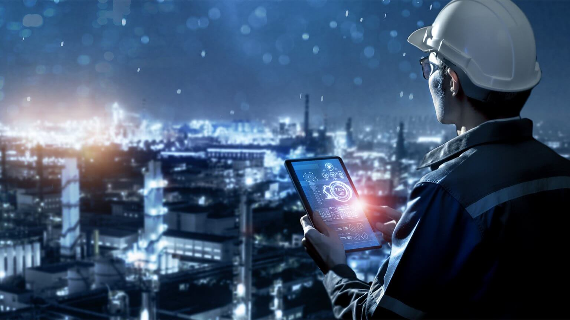

Evolución y desarrollo de la inteligencia artificial
La inteligencia artificial no es un concepto reciente. Sus orígenes se remontan a mediados del siglo XX, cuando comenzaron los primeros intentos de desarrollar máquinas capaces de “pensar”. Sin embargo, su verdadero crecimiento ha ocurrido en las últimas décadas gracias a avances en capacidad computacional, almacenamiento de datos y desarrollo de algoritmos.
En la actualidad, la IA ha dejado de ser una tecnología experimental para convertirse en una herramienta aplicada en múltiples industrias, incluyendo la minería, donde está transformando la forma de operar, planificar y tomar decisiones.
Hoy en día, la IA es considerada una tecnología disruptiva y estratégica, con un alto potencial de crecimiento en los próximos años, especialmente en sectores productivos intensivos en datos.

Principios básicos de funcionamiento de la IA
El funcionamiento de la inteligencia artificial se basa en tres pilares fundamentales:
El aprendizaje, que permite a los sistemas adquirir conocimiento a partir de datos. Esto se logra mediante algoritmos que identifican patrones y relaciones dentro de grandes volúmenes de información.
El razonamiento, que consiste en la capacidad de utilizar reglas y modelos para tomar decisiones o generar conclusiones.
La autocorrección, que permite mejorar el desempeño del sistema a medida que recibe nueva información, ajustando sus modelos y reduciendo errores.
Estos principios permiten que la IA no solo ejecute tareas, sino que también aprenda y optimice su comportamiento, lo que la diferencia de los sistemas automatizados tradicionales.

Tipos de inteligencia artificial
La inteligencia artificial puede clasificarse en diferentes tipos según su nivel de capacidad y complejidad.
La IA débil o estrecha es aquella diseñada para realizar tareas específicas, como analizar datos, reconocer imágenes o predecir fallas. Este es el tipo de IA más utilizado actualmente en la industria minera.
La IA general es un concepto teórico que implicaría sistemas capaces de realizar cualquier tarea intelectual al nivel de un ser humano. Actualmente, este tipo de IA aún no existe en la práctica.
En el contexto industrial, incluyendo la minería, la mayoría de las aplicaciones corresponden a IA especializada, diseñada para resolver problemas concretos y optimizar procesos específicos.

Relación entre IA, automatización y datos
La inteligencia artificial está estrechamente relacionada con la automatización, pero no son lo mismo. Mientras la automatización ejecuta tareas predefinidas, la IA permite tomar decisiones inteligentes basadas en datos.
La IA depende en gran medida de la disponibilidad de información. En la minería moderna, el uso de sensores, sistemas IoT y plataformas digitales genera grandes volúmenes de datos que pueden ser analizados por algoritmos inteligentes.
Gracias a esta integración, la IA permite transformar datos en conocimiento útil, optimizando procesos y mejorando la eficiencia operativa. En este sentido, se convierte en un elemento clave dentro de la transformación digital del sector.

Aplicación de la IA en la industria minera
En la minería, la inteligencia artificial se aplica en múltiples áreas del proceso productivo. Entre sus principales usos se encuentran:
El análisis geológico para identificar zonas con alto potencial mineral, reduciendo costos y tiempos de exploración.
El mantenimiento predictivo, que permite anticipar fallas en equipos mediante el análisis de datos operativos, evitando paradas no planificadas.
La optimización de procesos productivos, mejorando la eficiencia en etapas como perforación, carguío y procesamiento de minerales.
La automatización de equipos, incluyendo vehículos autónomos y sistemas inteligentes de operación.
Estas aplicaciones demuestran que la IA no solo mejora la productividad, sino que también incrementa la seguridad y sostenibilidad de las operaciones mineras.

Ventajas de la inteligencia artificial
La implementación de IA ofrece múltiples beneficios en el entorno industrial:
- Permite procesar grandes volúmenes de datos en tiempo real.
- Mejora la precisión en la toma de decisiones.
- Reduce errores humanos.
- Optimiza el uso de recursos.
- Aumenta la eficiencia y productividad de los procesos.
Además, la IA permite anticipar problemas antes de que ocurran, lo que representa una ventaja significativa frente a métodos tradicionales de gestión.

Desafíos y consideraciones iniciales
A pesar de sus ventajas, la inteligencia artificial también presenta desafíos importantes. Entre ellos se encuentran la necesidad de contar con datos de calidad, infraestructura tecnológica adecuada y personal capacitado.
Asimismo, la implementación de IA requiere una correcta integración con los sistemas existentes, así como una estrategia clara que permita aprovechar su potencial de manera efectiva.

Conclusión
La inteligencia artificial representa una de las tecnologías más importantes en la transformación de la minería moderna. Su capacidad para aprender, analizar datos y tomar decisiones la convierte en una herramienta clave para mejorar la eficiencia, seguridad y sostenibilidad de las operaciones.
Comprender sus fundamentos es esencial para adaptarse a los cambios del sector y participar activamente en la evolución hacia una minería cada vez más digital, automatizada e inteligente.

3.1 ¿Qué es la inteligencia artificial?

Definición de inteligencia artificial
La inteligencia artificial (IA) es una disciplina de la informática que se encarga de desarrollar sistemas y tecnologías capaces de realizar tareas que normalmente requieren inteligencia humana, tales como el aprendizaje, el razonamiento, la toma de decisiones y la resolución de problemas.
En términos generales, la IA puede entenderse como la capacidad de las máquinas para imitar funciones cognitivas humanas, procesando información, identificando patrones y actuando en función de objetivos definidos.
Asimismo, organismos internacionales definen la IA como sistemas diseñados para percibir su entorno, analizar información y tomar decisiones con cierto nivel de autonomía, influyendo tanto en entornos digitales como reales.

Características principales de la inteligencia artificial
La inteligencia artificial se distingue de los sistemas tradicionales por una serie de características fundamentales que le permiten operar de manera más avanzada:
La capacidad de aprender a partir de datos, lo que le permite mejorar su desempeño con el tiempo sin necesidad de ser reprogramada constantemente.
La capacidad de razonar y tomar decisiones, evaluando diferentes alternativas y seleccionando la más adecuada según el contexto.
La habilidad de reconocer patrones, lo que permite identificar tendencias, anomalías o comportamientos repetitivos en grandes volúmenes de información.
La posibilidad de actuar de manera autónoma, ejecutando acciones sin intervención humana directa en determinadas situaciones.
Estas características convierten a la IA en una tecnología clave para entornos complejos como la minería, donde se requiere analizar grandes cantidades de datos en tiempo real.

Diferencia entre programas tradicionales e inteligencia artificial
Es importante diferenciar la inteligencia artificial de los programas informáticos tradicionales. Un sistema convencional funciona siguiendo instrucciones específicas previamente definidas por un programador.
En cambio, un sistema basado en IA tiene la capacidad de adaptarse y aprender, modificando su comportamiento en función de los datos que recibe. Esto significa que no solo ejecuta órdenes, sino que también puede mejorar sus resultados con la experiencia.
Por ejemplo, mientras un software tradicional ejecuta cálculos predefinidos, un sistema de IA puede analizar información histórica, detectar patrones y generar predicciones o recomendaciones.

Componentes básicos de la inteligencia artificial
La inteligencia artificial se basa en la integración de varios elementos tecnológicos que trabajan de manera conjunta:
Los datos, que constituyen la base del aprendizaje. Cuanta mayor cantidad y calidad de datos tenga el sistema, mejores serán sus resultados.
Los algoritmos, que son conjuntos de instrucciones matemáticas que permiten procesar los datos y generar resultados.
La capacidad de cómputo, que permite procesar grandes volúmenes de información en tiempos reducidos.
Estos componentes hacen posible que la IA funcione de manera eficiente y se adapte a diferentes aplicaciones industriales.

Principales áreas de la inteligencia artificial
Dentro de la inteligencia artificial existen diversas áreas que permiten desarrollar diferentes capacidades:
El aprendizaje automático (Machine Learning), que permite a los sistemas aprender a partir de datos sin ser programados explícitamente para cada tarea.
El aprendizaje profundo (Deep Learning), basado en redes neuronales artificiales, que permite analizar información compleja como imágenes, audio o texto.
El procesamiento de lenguaje natural, que permite a las máquinas comprender e interactuar con el lenguaje humano.
La visión artificial, que permite interpretar imágenes y videos, siendo clave en monitoreo y control de procesos industriales.
Estas áreas constituyen la base de muchas aplicaciones actuales de la IA en la minería y otras industrias.

Importancia de la inteligencia artificial en la actualidad
La inteligencia artificial se ha convertido en una de las tecnologías más importantes del mundo moderno, ya que permite mejorar la eficiencia, reducir costos y optimizar procesos en múltiples sectores.
En la industria minera, su importancia radica en la capacidad de analizar grandes volúmenes de datos operativos, predecir fallas, optimizar procesos y mejorar la seguridad.
Además, la IA permite transformar la toma de decisiones, pasando de modelos basados en experiencia a modelos basados en datos, lo que incrementa la precisión y la eficiencia operativa.

Limitaciones actuales de la inteligencia artificial
A pesar de sus avances, es importante entender, que la inteligencia artificial actual tiene limitaciones. La mayoría de los sistemas existentes corresponden a IA especializada, diseñada para tareas específicas.
Esto significa que, aunque pueden ser muy eficientes en ciertos procesos, no poseen una inteligencia general comparable a la humana. Además, su desempeño depende en gran medida de la calidad de los datos utilizados para su entrenamiento.

Conclusión
La inteligencia artificial es una tecnología que permite a las máquinas imitar capacidades humanas como el aprendizaje, el razonamiento y la toma de decisiones. Su desarrollo ha transformado múltiples industrias, incluida la minería, donde se ha convertido en una herramienta clave para la optimización de procesos.
Comprender qué es la IA y cómo funciona es fundamental para aprovechar su potencial y adaptarse a los cambios tecnológicos que están redefiniendo la industria moderna.

3.2 Tipos de IA: Machine Learning, Deep Learning y visión artificial

Relación entre los tipos de IA
Dentro de la inteligencia artificial existen diferentes niveles y enfoques tecnológicos que permiten a los sistemas aprender, analizar información y tomar decisiones. Entre los más importantes se encuentran el Machine Learning, el Deep Learning y la visión artificial, los cuales están estrechamente relacionados entre sí.
La inteligencia artificial es el concepto general, mientras que el Machine Learning es un subconjunto de esta, y a su vez, el Deep Learning es una especialización más avanzada dentro del Machine Learning. La visión artificial, por su parte, es una aplicación específica de estas tecnologías orientada al análisis de información visual.
Esta relación jerárquica permite comprender cómo evolucionan los sistemas inteligentes desde modelos simples hasta soluciones altamente complejas.

Machine Learning (Aprendizaje Automático)
El Machine Learning (ML) o aprendizaje automático es una técnica de inteligencia artificial que permite a los sistemas aprender a partir de datos sin necesidad de ser programados explícitamente para cada tarea.
En lugar de seguir instrucciones fijas, los algoritmos de Machine Learning identifican patrones en los datos y utilizan esa información para realizar predicciones o tomar decisiones. Esto significa que el sistema mejora su rendimiento a medida que procesa más información.
El Machine Learning se utiliza ampliamente en aplicaciones como:
- La predicción de fallas en equipos.
- La optimización de procesos productivos.
- El análisis de datos operativos.
En el contexto minero, permite analizar grandes volúmenes de información generada por sensores y sistemas operativos, facilitando una gestión más eficiente y basada en datos.

Deep Learning (Aprendizaje Profundo)
El Deep Learning (DL) o aprendizaje profundo es una evolución del Machine Learning que utiliza redes neuronales artificiales con múltiples capas para procesar información compleja.
Estas redes están inspiradas en el funcionamiento del cerebro humano y permiten analizar datos no estructurados como imágenes, audio o texto con un alto nivel de precisión. A diferencia del Machine Learning tradicional, el Deep Learning puede aprender automáticamente las características de los datos sin intervención humana significativa.
Este tipo de tecnología es especialmente útil en aplicaciones avanzadas como:
- Reconocimiento de imágenes y video.
- Reconocimiento de voz.
- Sistemas autónomos.
En minería, el Deep Learning se utiliza, por ejemplo, para analizar imágenes geológicas, detectar anomalías en equipos o mejorar la automatización de procesos complejos.

Visión artificial (Computer Vision)
La visión artificial es un campo de la inteligencia artificial que permite a las máquinas interpretar y comprender información visual, como imágenes y videos.
Esta tecnología utiliza algoritmos de Machine Learning y Deep Learning para identificar objetos, reconocer patrones y tomar decisiones basadas en datos visuales. En otras palabras, si la inteligencia artificial permite “pensar”, la visión artificial permite a las máquinas “ver”.
La visión artificial puede realizar tareas como:
- Identificación de objetos y personas.
- Detección de fallas o anomalías.
- Monitoreo de procesos en tiempo real.
- Análisis de imágenes satelitales o geológicas.
En minería, esta tecnología se aplica en el monitoreo de equipos, control de seguridad, inspección de infraestructura y uso de drones para supervisión de operaciones.

Diferencias clave entre Machine Learning y Deep Learning
Aunque ambos conceptos están relacionados, presentan diferencias importantes:
El Machine Learning requiere generalmente intervención humana para definir qué características de los datos son relevantes, mientras que el Deep Learning aprende estas características de manera automática.
El Machine Learning es más adecuado para problemas estructurados y menos complejos, mientras que el Deep Learning se utiliza en tareas más avanzadas que implican grandes volúmenes de datos y alta complejidad.
Además, el Deep Learning requiere mayor capacidad de procesamiento y grandes cantidades de datos para funcionar correctamente.

Importancia de estos tipos de IA en la minería
La combinación de Machine Learning, Deep Learning y visión artificial permite desarrollar soluciones avanzadas en la industria minera, tales como:
- Sistemas de monitoreo inteligente en tiempo real.
- Detección automática de riesgos y condiciones peligrosas.
- Optimización de procesos productivos.
- Automatización de equipos y operaciones.
Estas tecnologías permiten transformar datos en información útil y, posteriormente, en decisiones automatizadas, lo que mejora significativamente la eficiencia, seguridad y competitividad del sector.

Conclusión
El Machine Learning, el Deep Learning y la visión artificial representan los pilares tecnológicos de la inteligencia artificial moderna. Cada uno cumple un rol específico, pero su integración permite desarrollar sistemas cada vez más avanzados y autónomos.
Comprender estos conceptos es fundamental para entender cómo funcionan las soluciones inteligentes en la minería y cómo estas tecnologías están impulsando la transformación hacia una industria más digital, eficiente y segura.

3.3 Aplicaciones generales de la IA en la industria

Panorama general de la IA en la industria
La inteligencia artificial (IA) se ha convertido en una de las tecnologías más importantes en el entorno industrial moderno, debido a su capacidad para analizar grandes volúmenes de datos, automatizar procesos y mejorar la toma de decisiones. Su aplicación es transversal a múltiples sectores, incluyendo manufactura, minería, energía, logística y transporte.
En la actualidad, la IA permite a las empresas optimizar procesos, reducir costos y aumentar la eficiencia, convirtiéndose en un factor clave para la competitividad empresarial.

Automatización inteligente de procesos
Una de las aplicaciones más relevantes de la IA en la industria es la automatización inteligente de procesos. A diferencia de la automatización tradicional, que sigue reglas predefinidas, la IA permite que los sistemas se adapten a diferentes relaciones y optimicen su comportamiento en tiempo real.
Esto se aplica tanto en procesos productivos como en tareas administrativas, donde la IA puede gestionar inventarios, optimizar flujos de trabajo y mejorar la eficiencia operativa.
Además, la integración de robots inteligentes permite ejecutar tareas repetitivas con mayor precisión y menor margen de error, aumentando la productividad general de la operación.

Mantenimiento predictivo de equipos
El mantenimiento predictivo es una de las aplicaciones más extendidas de la inteligencia artificial en la industria. Mediante el análisis de datos provenientes de sensores y sistemas operativos, la IA puede anticipar fallas antes de que ocurran.
Esto permite:
- Reducir tiempos de inactividad no planificados.
- Disminuir costos de reparación.
- Aumentar la vida útil de los equipos.
Este enfoque representa un cambio importante respecto al mantenimiento tradicional, ya que permite actuar de manera preventiva en lugar de reactiva.

Control de calidad automatizado
La inteligencia artificial también se utiliza en el control de calidad, permitiendo detectar defectos en productos mediante sistemas de visión artificial y análisis de datos.
Estos sistemas pueden inspeccionar productos en tiempo real, identificando fallas que podrían pasar desapercibidas para el ojo humano. Esto mejora la calidad del producto final y reduce pérdidas asociadas a reprocesos o productos defectuosos.
En industrias como la manufactura, este tipo de aplicaciones es fundamental para garantizar estándares de calidad consistentes.

Optimización de la producción y procesos industriales
Otra aplicación clave de la IA es la optimización de procesos productivos. Los algoritmos inteligentes analizan variables operativas como tiempos de ciclo, consumo de energía y rendimiento de equipos para identificar oportunidades de mejora.
Esto permite ajustar automáticamente los parámetros del proceso, logrando una operación más eficiente y estable. Además, facilita la planificación de la producción, reduciendo desperdicios y mejorando el uso de recursos.
La IA también permite simular diferentes escenarios operativos, ayudando a las empresas a tomar decisiones estratégicas con mayor precisión.

Optimización de la cadena de suministro y logística
La inteligencia artificial tiene un impacto significativo en la gestión de la cadena de suministro, donde permite optimizar la planificación, distribución y almacenamiento de productos.
Los sistemas basados en IA pueden:
- Predecir la demanda futura.
- Optimizar rutas de transporte.
- Gestionar inventarios de manera eficiente.
Esto reduce costos logísticos y mejora la eficiencia en la distribución de productos. Además, permite responder de manera más rápida a cambios en el mercado o en la demanda.

Análisis predictivo y toma de decisiones
La IA permite implementar modelos de análisis predictivo, que utilizan datos históricos y en tiempo real para anticipar comportamientos futuros.
En el entorno industrial, esto se traduce en:
- Mejor planificación de la producción.
- Identificación de riesgos operativos.
- Optimización de estrategias empresariales.
Este enfoque basado en datos mejora significativamente la calidad de las decisiones, reduciendo la incertidumbre y aumentando la eficiencia operativa.

Seguridad industrial y monitoreo en tiempo real
La inteligencia artificial también se aplica en la seguridad industrial, mediante sistemas de monitoreo que analizan condiciones operativas y detectan situaciones de riesgo.
Por ejemplo, la IA puede analizar datos de sensores para identificar condiciones peligrosas, generar alertas tempranas y prevenir accidentes. Asimismo, mediante visión artificial, es posible supervisar el uso adecuado de equipos de protección personal y detectar comportamientos inseguros.
Estas aplicaciones contribuyen a mejorar las condiciones de trabajo y reducir la probabilidad de incidentes.

Aplicaciones en sectores industriales específicos
La inteligencia artificial se aplica en diversos sectores industriales, adaptándose a las necesidades de cada uno:
- En minería, se utiliza para exploración, mantenimiento predictivo y optimización de procesos.
- En manufactura, mejora la producción, el control de calidad y la automatización.
- En energía, permite optimizar el consumo y mejorar la gestión de recursos.
- En transporte y logística, facilita la automatización y optimización de rutas.
- Esta versatilidad demuestra el amplio impacto de la IA en la industria moderna.

Conclusión
Las aplicaciones de la inteligencia artificial en la industria son amplias y continúan creciendo a medida que la tecnología avanza. Desde la automatización de procesos hasta el mantenimiento predictivo y la optimización de la cadena de suministro, la IA está transformando la forma en que operan las empresas.
Comprender estas aplicaciones es fundamental para identificar oportunidades de mejora y adaptarse a un entorno industrial cada vez más digital, eficiente y competitivo.

3.4 Ventajas y riesgos del uso de IA

Importancia de analizar ventajas y riesgos
La inteligencia artificial (IA) se ha consolidado como una de las tecnologías más influyentes en la industria moderna. Su implementación permite mejorar la eficiencia, optimizar procesos y tomar decisiones basadas en datos. Sin embargo, su adopción también implica ciertos riesgos que deben ser evaluados cuidadosamente.
Comprender tanto las ventajas como los riesgos de la IA es fundamental para garantizar una implementación responsable, segura y alineada con los objetivos estratégicos de la organización.

Principales ventajas de la inteligencia artificial
Uno de los beneficios más importantes de la IA es su capacidad para procesar grandes volúmenes de datos en tiempo real, lo que permite identificar patrones, tendencias y anomalías que serían difíciles de detectar mediante métodos tradicionales.
Otra ventaja clave es la mejora en la toma de decisiones, ya que la IA proporciona información precisa y basada en datos, reduciendo la incertidumbre y aumentando la eficiencia operativa.
Asimismo, la IA permite la automatización de tareas complejas, lo que no solo incrementa la productividad, sino que también reduce la carga de trabajo humano en actividades repetitivas o peligrosas.
En el ámbito industrial, la IA contribuye significativamente al mantenimiento predictivo, anticipando fallas en equipos y evitando paradas no planificadas. Esto mejora la continuidad operativa y reduce costos de mantenimiento.
Otro aspecto relevante es la reducción de errores humanos, lo que se traduce en una mayor calidad en los procesos y productos.
Además, la IA permite optimizar el uso de recursos, mejorar la eficiencia energética y contribuir a operaciones más sostenibles.

Impacto en la productividad y competitividad
La implementación de la inteligencia artificial genera un impacto directo en la productividad y competitividad empresarial. Las organizaciones que adoptan estas tecnologías pueden operar de manera más eficiente, responder más rápidamente a cambios del entorno y adaptarse a nuevas condiciones del mercado.
En sectores como la minería, la IA permite optimizar procesos críticos, mejorar la seguridad y reducir costos, lo que representa una ventaja competitiva significativa frente a empresas que no utilizan estas tecnologías.

Principales riesgos de la inteligencia artificial
A pesar de sus múltiples beneficios, la IA también presenta riesgos que deben ser gestionados adecuadamente.
Uno de los principales riesgos es la dependencia tecnológica. Las organizaciones que dependen excesivamente de sistemas automatizados pueden enfrentar problemas significativos en caso de fallas o interrupciones.
Otro riesgo importante es la calidad de los datos. La IA depende de la información con la que se entrena, por lo que datos incorrectos o incompletos pueden generar resultados erróneos o decisiones inadecuadas.
Asimismo, existe el riesgo de falta de transparencia, ya que algunos sistemas de IA funcionan como “cajas negras”, donde no es fácil entender cómo se toman ciertas decisiones.
También se debe considerar el riesgo de ciberseguridad, ya que los sistemas digitales pueden ser vulnerables a ataques informáticos, lo que podría comprometer la operación.

Impacto en el empleo y transformación laboral
La implementación de IA puede generar cambios significativos en el mercado laboral. Algunas tareas tradicionales pueden ser automatizadas, lo que reduce la necesidad de ciertos puestos de trabajo.
Sin embargo, también se crean nuevas oportunidades laborales relacionadas con el desarrollo, implementación y mantenimiento de sistemas inteligentes. Esto implica una transformación de los perfiles profesionales y la necesidad de capacitación continua.
La clave está en la adaptación del talento humano a las nuevas tecnologías, promoviendo el desarrollo de habilidades digitales y técnicas.

Consideraciones éticas y responsabilidad
El uso de la inteligencia artificial también plantea desafíos éticos. Es fundamental garantizar que los sistemas de IA sean utilizados de manera responsable, evitando sesgos, discriminación o decisiones injustas.
Además, es importante definir claramente la responsabilidad en caso de errores o fallas en los sistemas automatizados. Esto es especialmente relevante en entornos industriales donde las decisiones pueden tener consecuencias significativas.
La ética en la IA se convierte, por tanto, en un aspecto clave para su implementación sostenible y confiable.

Gestión de riesgos en la implementación de IA
Para aprovechar los beneficios de la IA y minimizar sus riesgos, es necesario implementar estrategias de gestión adecuadas.
Esto incluye:
- La validación y control de la calidad de los datos.
- La implementación de sistemas de seguridad y protección de la información.
- La capacitación del personal.
- La supervisión constante de los sistemas de IA.
Una gestión adecuada permite garantizar que la tecnología funcione de manera segura y eficiente, alineada con los objetivos de la organización.

Equilibrio entre innovación y control
La inteligencia artificial ofrece grandes oportunidades, pero su implementación debe realizarse con un enfoque equilibrado. No se trata solo de adoptar tecnología, sino de hacerlo de manera estratégica, considerando tanto sus beneficios como sus posibles riesgos.
El éxito en el uso de IA dependerá de la capacidad de las organizaciones para integrar innovación tecnológica con una adecuada gestión del riesgo.

Conclusión
La inteligencia artificial ofrece importantes ventajas, como el aumento de la productividad, la mejora en la toma de decisiones y la optimización de procesos. Sin embargo, también presenta riesgos relacionados con la dependencia tecnológica, la calidad de los datos y la seguridad.
Comprender estos aspectos es fundamental para implementar la IA de manera responsable y eficiente, asegurando que su uso contribuya al desarrollo sostenible y competitivo de la industria.

4. Aplicaciones de IA en Minería

Importancia de la inteligencia artificial en la minería moderna
La inteligencia artificial (IA) se ha convertido en una herramienta clave en la transformación de la industria minera, permitiendo optimizar procesos, mejorar la seguridad y aumentar la eficiencia operativa. Su aplicación abarca todas las etapas del ciclo minero, desde la exploración hasta el procesamiento y la gestión de operaciones.
En un entorno donde los yacimientos son cada vez más complejos y las exigencias operativas más altas, la IA permite tomar decisiones basadas en datos, automatizar procesos críticos y anticipar problemas, lo que representa una ventaja competitiva significativa.
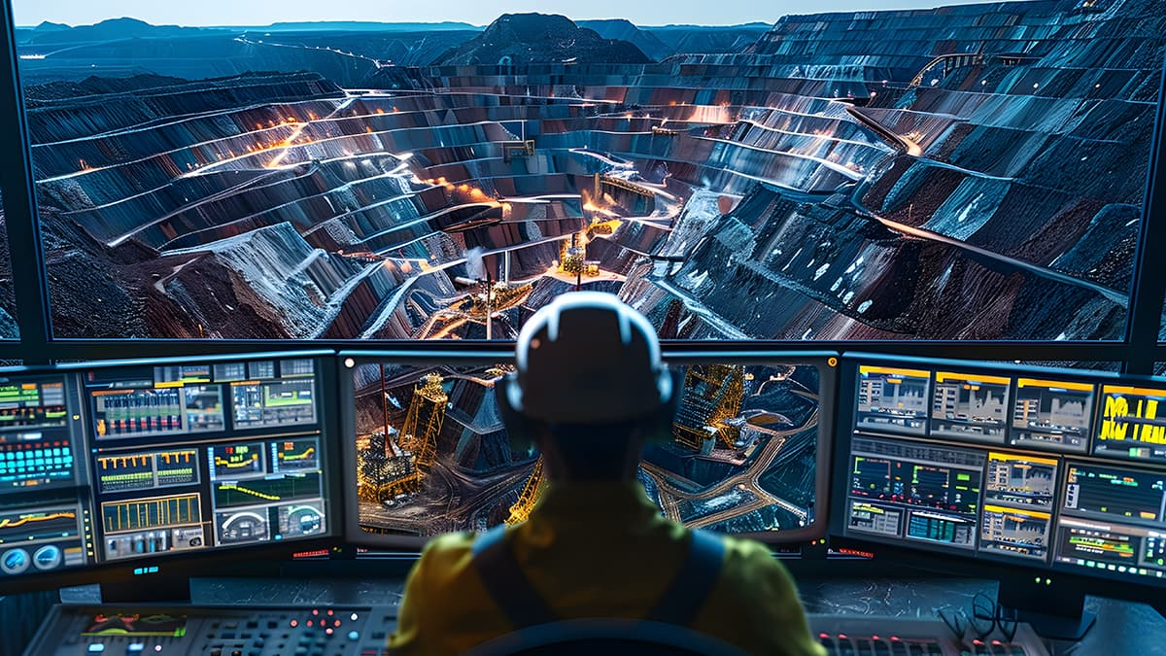

Exploración minera y análisis geológico
Una de las primeras aplicaciones de la IA en minería se encuentra en la exploración minera, donde se utilizan algoritmos avanzados para analizar grandes volúmenes de datos geológicos, geoquímicos y geofísicos.
La IA permite identificar patrones y correlaciones que pueden indicar la presencia de minerales, reduciendo la incertidumbre y aumentando la precisión en la localización de yacimientos. Esto se traduce en una reducción de costos y tiempos en las etapas de prospección.
Además, mediante modelos predictivos, es posible priorizar zonas con mayor potencial, optimizando la inversión en exploración.

Mantenimiento predictivo de equipos
El mantenimiento predictivo es una de las aplicaciones más importantes de la IA en minería. Mediante el análisis de datos provenientes de sensores instalados en equipos, la IA puede detectar anomalías y anticipar fallas antes de que ocurran.
Esto permite programar intervenciones de mantenimiento de manera oportuna, evitando paradas no planificadas y reduciendo costos operativos. Además, contribuye a prolongar la vida útil de los equipos y mejorar la disponibilidad operativa.
Este enfoque representa una evolución significativa respecto al mantenimiento correctivo o preventivo tradicional.

Optimización de procesos de planta
En las plantas de procesamiento de minerales, la inteligencia artificial se utiliza para optimizar procesos como el chancado, la molienda y la flotación.
Los sistemas basados en IA analizan variables operativas en tiempo real, como granulometría, densidad de pulpa, consumo energético y recuperación metalúrgica, ajustando automáticamente los parámetros del proceso para maximizar la eficiencia.
Esto permite mejorar la recuperación de minerales, reducir el consumo de energía y minimizar pérdidas, lo que impacta directamente en la rentabilidad de la operación.

Monitoreo en tiempo real y control operativo
La IA permite implementar sistemas de monitoreo en tiempo real, donde se recopilan y analizan datos de toda la operación minera. Esto facilita la detección temprana de problemas y la toma de decisiones inmediatas.
Los sistemas inteligentes pueden generar alertas automáticas ante condiciones anómalas, permitiendo actuar rápidamente para evitar incidentes o fallas operativas.
Además, la integración con sistemas de control como SCADA y plataformas digitales permite una supervisión centralizada y una gestión más eficiente de la operación.

Automatización de equipos y operaciones
Otra aplicación clave de la IA es la automatización de equipos mineros, como camiones, perforadoras y sistemas de carguío. Estos equipos pueden operar de manera autónoma utilizando sensores, algoritmos de navegación y sistemas de control inteligente.
La automatización permite operar de forma continua, reducir errores humanos y mejorar la seguridad, especialmente en entornos peligrosos.
Asimismo, la IA permite coordinar múltiples equipos en tiempo real, optimizando rutas, tiempos de ciclo y flujo de material dentro de la operación.

Uso de drones y visión artificial
La combinación de IA con drones y visión artificial ha revolucionado la forma en que se supervisan las operaciones mineras.
Los drones equipados con cámaras y sensores pueden capturar imágenes y datos en zonas de difícil acceso, permitiendo realizar inspecciones, monitoreo de infraestructura y levantamientos topográficos.
La visión artificial, por su parte, permite analizar estas imágenes para detectar fallas, identificar riesgos y evaluar condiciones operativas, mejorando la seguridad y la eficiencia del monitoreo.

Gestión de seguridad y prevención de riesgos
La inteligencia artificial también juega un papel importante en la seguridad minera, permitiendo identificar situaciones de riesgo y prevenir accidentes.
Mediante el análisis de datos en tiempo real, la IA puede detectar condiciones peligrosas como fallas en equipos, presencia de gases o comportamientos inseguros. Además, los sistemas de visión artificial pueden supervisar el uso adecuado de equipos de protección personal.
Estas aplicaciones contribuyen a crear entornos de trabajo más seguros y a cumplir con estándares de seguridad cada vez más exigentes.

Optimización de la logística y transporte
En el ámbito logístico, la IA permite optimizar el transporte de mineral mediante sistemas de gestión de flotas que coordinan el movimiento de camiones y equipos.
Estos sistemas analizan variables como rutas, tiempos de ciclo y condiciones operativas para mejorar la eficiencia del transporte, reducir costos y maximizar la productividad.
Además, la implementación de vehículos autónomos permite una operación más constante y segura.

Sostenibilidad y gestión ambiental
La inteligencia artificial también contribuye a mejorar la gestión ambiental en minería. Permite monitorear variables como emisiones, consumo de agua y calidad del aire, facilitando el cumplimiento de normativas ambientales.
Asimismo, la IA ayuda a optimizar el uso de recursos naturales, reducir el impacto ambiental y promover prácticas más sostenibles dentro de la operación minera.

Conclusión
Las aplicaciones de la inteligencia artificial en minería abarcan todas las etapas del proceso productivo, desde la exploración hasta la gestión operativa. Su implementación permite mejorar la eficiencia, reducir costos, aumentar la seguridad y avanzar hacia una minería más sostenible.
Comprender estas aplicaciones es fundamental para adaptarse a la transformación digital del sector y aprovechar las oportunidades que ofrece la tecnología en la minería moderna.

4.1 Mantenimiento predictivo de equipos

Concepto de mantenimiento predictivo
El mantenimiento predictivo es una estrategia avanzada de gestión de activos que utiliza tecnologías digitales, sensores e inteligencia artificial para anticipar fallas en equipos antes de que ocurran. A diferencia del mantenimiento correctivo (que actúa después de la falla) y del mantenimiento preventivo (que se basa en intervalos de tiempo), el mantenimiento predictivo se fundamenta en el análisis de datos en tiempo real.
En la minería moderna, esta metodología permite monitorear continuamente el estado de los equipos, identificar anomalías y programar intervenciones solo cuando son realmente necesarias. Esto optimiza los recursos y mejora la confiabilidad de las operaciones.

Funcionamiento del mantenimiento predictivo
El mantenimiento predictivo se basa en la recopilación y análisis de datos provenientes de sensores instalados en equipos mineros. Estos sensores miden variables clave como:
- Temperatura
- Vibración
- Presión
- Consumo energético
- Velocidad de operación
Estos datos son procesados mediante algoritmos de inteligencia artificial y modelos de Machine Learning, los cuales identifican patrones normales de funcionamiento y detectan desviaciones que podrían indicar una posible falla.
El sistema genera alertas cuando identifica condiciones anómalas, permitiendo al personal técnico intervenir antes de que ocurra una avería crítica.

Diferencias con otros tipos de mantenimiento
El mantenimiento predictivo se diferencia claramente de otros enfoques tradicionales:
El mantenimiento correctivo se realiza después de que ocurre una falla, lo que puede generar altos costos y tiempos de inactividad.
El mantenimiento preventivo se basa en programas establecidos (por horas de uso o tiempo), lo que puede generar intervenciones innecesarias.
El mantenimiento predictivo, en cambio, se basa en el estado real del equipo, lo que permite intervenir únicamente cuando existe una necesidad real, optimizando recursos y reduciendo costos.

Aplicación en equipos mineros
En la industria minera, el mantenimiento predictivo se aplica a una amplia variedad de equipos críticos, tales como:
- Camiones mineros
- Perforadoras
- Molinos (SAG y de bolas)
- Fajas transportadoras
- Bombas y sistemas hidráulicos
Estos equipos operan en condiciones extremas, por lo que su monitoreo constante es fundamental para garantizar la continuidad operativa.
Por ejemplo, en los molinos, el análisis de vibraciones permite detectar desgaste en componentes internos. En los camiones, el monitoreo de temperatura y presión ayuda a prevenir fallas en el motor o en el sistema hidráulico.

Tecnologías utilizadas en el mantenimiento predictivo
El mantenimiento predictivo se apoya en diversas tecnologías que trabajan de manera integrada:
Los sensores inteligentes, que recopilan datos en tiempo real sobre el estado de los equipos.
El Internet de las Cosas (IoT), que permite la conexión y transmisión de datos desde los equipos hacia sistemas centrales.
La inteligencia artificial, que analiza los datos y genera modelos predictivos.
El Big Data, que permite procesar grandes volúmenes de información histórica y en tiempo real.
Estas tecnologías permiten desarrollar sistemas cada vez más precisos y eficientes para la gestión del mantenimiento.

Beneficios del mantenimiento predictivo
La implementación del mantenimiento predictivo genera múltiples beneficios en la operación minera:
- Permite reducir significativamente los tiempos de inactividad no planificados.
- Disminuye los costos de mantenimiento al evitar reparaciones mayores.
- Prolonga la vida útil de los equipos.
- Mejora la planificación de las intervenciones técnicas.
- Incrementa la seguridad al prevenir fallas críticas.
Además, permite una gestión más eficiente de los recursos, ya que las intervenciones se realizan de manera oportuna y justificada.

Impacto en la productividad y eficiencia
El mantenimiento predictivo tiene un impacto directo en la productividad, ya que permite mantener los equipos en condiciones óptimas de operación. Al evitar paradas inesperadas, se garantiza la continuidad del proceso productivo.
Asimismo, mejora la eficiencia operativa al reducir tiempos muertos, optimizar el uso de repuestos y mejorar la planificación de las actividades de mantenimiento.
Este enfoque permite a las empresas mineras operar de manera más confiable y competitiva en un entorno exigente.

Desafíos en su implementación
A pesar de sus beneficios, el mantenimiento predictivo presenta ciertos desafíos. Uno de los principales es la necesidad de contar con infraestructura tecnológica adecuada, incluyendo sensores, redes de comunicación y sistemas de análisis de datos.
También requiere personal capacitado en el uso de herramientas digitales y análisis de datos. Además, la calidad de los datos es un factor crítico, ya que información incorrecta puede afectar la precisión de los modelos predictivos.
La inversión inicial puede ser elevada, pero los beneficios a largo plazo suelen compensar ampliamente estos costos.

Conclusión
El mantenimiento predictivo de equipos es una de las aplicaciones más importantes de la inteligencia artificial en la minería moderna. Su capacidad para anticipar fallas y optimizar la gestión del mantenimiento permite mejorar la eficiencia, reducir costos y aumentar la seguridad.
Comprender este enfoque es fundamental para adaptarse a las nuevas tendencias tecnológicas del sector y avanzar hacia una minería más inteligente, confiable y sostenible.

4.2 Optimización de procesos de planta (chancado, molienda, flotación)

Importancia de la optimización en plantas de procesamiento
La optimización de los procesos de planta es un factor crítico en la minería, ya que influye directamente en la recuperación de minerales, el consumo energético y la rentabilidad de la operación. Las etapas de chancado, molienda y flotación forman el núcleo del procesamiento mineral y representan una parte significativa de los costos operativos.
La incorporación de inteligencia artificial (IA) permite analizar variables en tiempo real, ajustar parámetros operativos y mejorar continuamente el desempeño del proceso, logrando una operación más eficiente y estable.
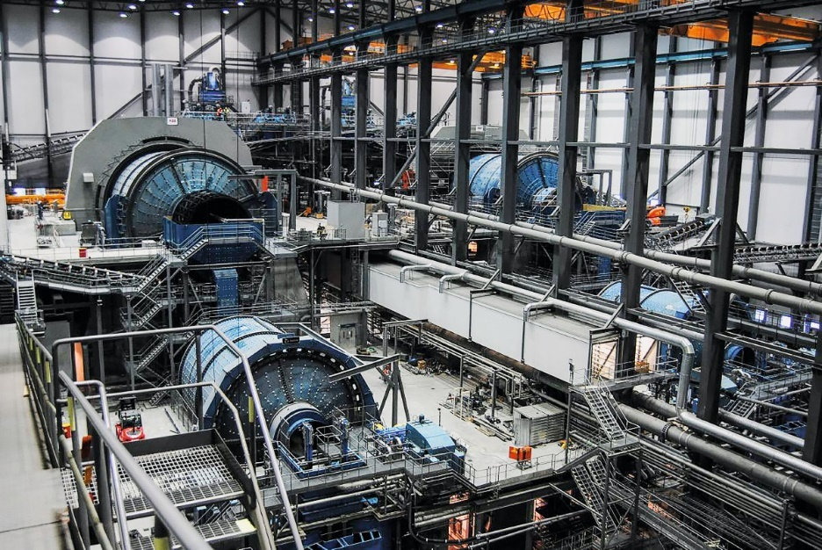

Optimización del proceso de chancado
El chancado es la etapa inicial del procesamiento, donde el mineral es reducido de tamaño para facilitar las etapas posteriores. La eficiencia de este proceso es fundamental, ya que impacta directamente en el rendimiento de la molienda.
La IA permite optimizar el chancado mediante el análisis de variables como:
- Tamaño de alimentación
- Distribución granulométrica
- Capacidad de los equipos
- Consumo energético
Mediante algoritmos inteligentes, es posible ajustar automáticamente la configuración de los equipos (como la apertura de chancadoras) para lograr un tamaño de producto más uniforme.
Además, el monitoreo en tiempo real permite detectar atascos, sobrecargas o condiciones anómalas, evitando fallas y mejorando la continuidad operativa.

Optimización del proceso de molienda
La molienda es una de las etapas más críticas y energéticamente intensivas en la minería. Su objetivo es reducir el tamaño del mineral hasta liberar las partículas valiosas para su posterior recuperación.
La inteligencia artificial permite optimizar este proceso mediante el control de variables como:
- Carga del molino
- Velocidad de rotación
- Nivel de llenado
- Consumo de energía
- Densidad de pulpa
Los sistemas basados en IA pueden ajustar estos parámetros en tiempo real para maximizar la eficiencia de la molienda, evitando tanto la submolienda como la sobremolienda.
Asimismo, el uso de modelos predictivos permite anticipar cambios en el comportamiento del mineral, adaptando el proceso a diferentes condiciones de operación.
Esto no solo mejora la eficiencia energética, sino que también incrementa la recuperación metalúrgica en las etapas posteriores.

Optimización del proceso de flotación
La flotación es el proceso mediante el cual se separan los minerales valiosos del material estéril mediante diferencias en sus propiedades físico-químicas.
Este proceso es altamente sensible a múltiples variables, lo que lo convierte en un candidato ideal para la aplicación de inteligencia artificial.
La IA permite optimizar la flotación mediante el control de:
- Dosificación de reactivos
- Nivel de espuma
- Tiempo de residencia
- pH y condiciones químicas
Los sistemas inteligentes pueden analizar en tiempo real el comportamiento del proceso y ajustar automáticamente las variables para maximizar la recuperación y la ley del concentrado.
Además, mediante visión artificial, es posible analizar la apariencia de la espuma, identificando condiciones óptimas o desviaciones en el proceso.

Integración de sistemas y control avanzado
Uno de los principales beneficios de la IA en plantas de procesamiento es la posibilidad de integrar los procesos de chancado, molienda y flotación en un sistema unificado de control.
Esto permite:
- Optimizar el flujo de material entre etapas.
- Reducir variaciones operativas.
- Mejorar la estabilidad del proceso.
- Tomar decisiones basadas en datos en tiempo real.
La integración con sistemas de control como PLC, SCADA y plataformas digitales permite una gestión centralizada y eficiente de toda la planta.

Uso de datos y modelos predictivos
La optimización basada en IA depende del uso de grandes volúmenes de datos históricos y en tiempo real. Estos datos son procesados mediante modelos predictivos que permiten anticipar el comportamiento del sistema.
Por ejemplo, la IA puede predecir cómo cambiará la recuperación en función de la variación del mineral, permitiendo ajustar el proceso de manera anticipada.
Este enfoque reduce la variabilidad y mejora la estabilidad operativa, lo que es clave para maximizar la eficiencia del proceso.

Beneficios de la optimización con IA
La aplicación de inteligencia artificial en los procesos de planta genera múltiples beneficios:
- Aumento de la recuperación de minerales valiosos.
- Reducción del consumo energético.
- Mejora de la estabilidad operativa.
- Disminución de pérdidas y reprocesos.
- Optimización del uso de reactivos y recursos.
Estos beneficios se traducen en una mayor rentabilidad y sostenibilidad de la operación minera.

Desafíos en la implementación
A pesar de sus ventajas, la implementación de IA en plantas de procesamiento presenta desafíos. Entre ellos se encuentran la necesidad de contar con datos de calidad, infraestructura tecnológica adecuada y personal capacitado.
Asimismo, la variabilidad del mineral puede dificultar el desarrollo de modelos precisos, por lo que es necesario un proceso continuo de ajuste y mejora de los sistemas.

Conclusión
La optimización de procesos de planta mediante inteligencia artificial representa una de las aplicaciones más valiosas en la minería moderna. Al mejorar el desempeño del chancado, la molienda y la flotación, se logra una operación más eficiente, estable y rentable.
Comprender estas aplicaciones permite aprovechar el potencial de la tecnología para transformar las plantas de procesamiento en sistemas inteligentes, capaces de adaptarse y mejorar continuamente.

4.3 Sistemas de monitoreo en tiempo real

Concepto de monitoreo en tiempo real
Los sistemas de monitoreo en tiempo real son plataformas tecnológicas que permiten capturar, procesar y visualizar datos operativos de manera inmediata, facilitando el control continuo de los procesos mineros. Estos sistemas integran sensores, redes de comunicación, software especializado e inteligencia artificial para proporcionar información actualizada sobre el estado de equipos, procesos y condiciones del entorno.
En la minería moderna, el monitoreo en tiempo real es fundamental para garantizar una operación eficiente, segura y controlada, ya que permite reaccionar de forma rápida ante cualquier desviación o evento crítico.

Funcionamiento de los sistemas de monitoreo
El funcionamiento de estos sistemas se basa en la recolección de datos a través de sensores instalados en diferentes puntos de la operación. Estos sensores registran variables como:
- Temperatura
- Presión
- Vibración
- Nivel de carga
- Velocidad de equipos
- Condiciones ambientales
Los datos son transmitidos mediante redes industriales hacia centros de control, donde son procesados y visualizados a través de plataformas digitales como sistemas SCADA o dashboards operativos.
La integración con algoritmos de inteligencia artificial permite analizar estos datos en tiempo real, identificar patrones y generar alertas automáticas ante condiciones anómalas.

Componentes principales del sistema
Un sistema de monitoreo en tiempo real está compuesto por varios elementos que trabajan de manera integrada:
Los sensores, encargados de capturar información del entorno y de los equipos.
Las redes de comunicación, que permiten transmitir los datos de manera continua.
Los sistemas de control y supervisión, como SCADA, que procesan y visualizan la información.
Las plataformas de análisis, que utilizan inteligencia artificial y modelos predictivos para interpretar los datos.
Estos componentes permiten transformar datos en información útil para la toma de decisiones operativas.

Aplicaciones en la minería
En la industria minera, los sistemas de monitoreo en tiempo real tienen múltiples aplicaciones a lo largo del proceso productivo.
En operaciones de extracción, permiten supervisar el rendimiento de equipos como perforadoras y camiones, optimizando su uso.
En plantas de procesamiento, permiten controlar variables críticas del proceso, asegurando una operación estable y eficiente.
En sistemas de transporte, facilitan el seguimiento de flotas y la optimización de rutas.
Asimismo, se utilizan en el monitoreo ambiental, controlando variables como calidad del aire, niveles de polvo, gases y condiciones climáticas.
Estas aplicaciones permiten una gestión integral de la operación minera.

Monitoreo de seguridad y prevención de riesgos
Una de las aplicaciones más importantes del monitoreo en tiempo real es la mejora de la seguridad minera. Estos sistemas permiten detectar condiciones peligrosas y generar alertas tempranas para prevenir accidentes.
Por ejemplo, pueden identificar niveles peligrosos de gases, fallas en equipos críticos o comportamientos inseguros en el entorno de trabajo.
Además, mediante la integración con sistemas de visión artificial, es posible supervisar el uso de equipos de protección personal y detectar situaciones de riesgo en tiempo real.
Esto contribuye a crear entornos de trabajo más seguros y a reducir la probabilidad de incidentes.

Integración con inteligencia artificial
La incorporación de inteligencia artificial en los sistemas de monitoreo permite pasar de un enfoque reactivo a uno predictivo y proactivo.
Los algoritmos inteligentes pueden analizar grandes volúmenes de datos en tiempo real, identificar tendencias y anticipar posibles fallas o desviaciones.
Esto permite tomar decisiones antes de que ocurran problemas, optimizando la operación y reduciendo riesgos.
Además, la IA permite automatizar respuestas ante ciertas condiciones, mejorando la velocidad de reacción del sistema.

Beneficios del monitoreo en tiempo real
La implementación de sistemas de monitoreo en tiempo real genera múltiples beneficios en la minería:
- Mejora la visibilidad de la operación.
- Permite una toma de decisiones más rápida y precisa.
- Reduce tiempos de inactividad.
- Optimiza el uso de equipos y recursos.
- Incrementa la seguridad operativa.
Estos beneficios permiten una gestión más eficiente y controlada de la operación minera.

Desafíos en la implementación
A pesar de sus ventajas, la implementación de estos sistemas presenta ciertos desafíos. Entre ellos se encuentran la necesidad de infraestructura tecnológica adecuada, como redes de comunicación confiables y sensores de alta calidad.
También es necesario contar con personal capacitado para interpretar los datos y gestionar los sistemas. Además, la integración de diferentes tecnologías puede ser compleja, especialmente en operaciones existentes.
La calidad y confiabilidad de los datos también es un factor crítico para el correcto funcionamiento del sistema.

Evolución hacia centros de operación remota
Los sistemas de monitoreo en tiempo real han permitido el desarrollo de centros de operación remota, desde donde es posible supervisar y controlar operaciones mineras ubicadas a grandes distancias.
Esto no solo mejora la eficiencia, sino que también reduce la exposición del personal a condiciones peligrosas, contribuyendo a una operación más segura.

Conclusión
Los sistemas de monitoreo en tiempo real son una herramienta esencial en la minería moderna, ya que permiten supervisar, analizar y controlar las operaciones de manera continua.
Su integración con inteligencia artificial y tecnologías digitales permite mejorar la eficiencia, reducir riesgos y optimizar la toma de decisiones, consolidándose como un componente clave en la transformación hacia una minería inteligente.

4.4 Uso de drones y visión computacional en minería

Introducción al uso de drones en minería
El uso de drones (vehículos aéreos no tripulados) en la minería ha crecido significativamente en los últimos años, convirtiéndose en una herramienta clave para la recolección de datos, supervisión de operaciones y mejora de la seguridad. Estos dispositivos permiten acceder a zonas de difícil alcance, reducir tiempos de inspección y obtener información precisa sin exponer al personal a riesgos innecesarios.
Cuando los drones se combinan con tecnologías de visión computacional e inteligencia artificial, su capacidad se amplía considerablemente, permitiendo no solo capturar datos, sino también analizarlos de manera automática y generar información útil para la toma de decisiones.

¿Qué es la visión computacional?
La visión computacional es una rama de la inteligencia artificial que permite a las máquinas interpretar y analizar imágenes y videos, simulando la capacidad visual humana.
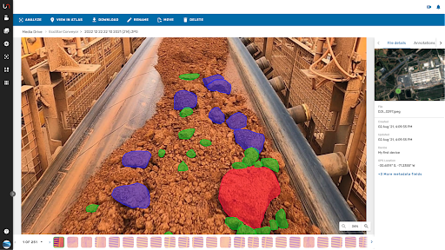
En el contexto minero, esta tecnología se utiliza para procesar imágenes capturadas por drones o cámaras fijas, identificando patrones, detectando anomalías y generando información relevante sobre el estado de la operación.
Gracias a algoritmos avanzados, la visión computacional puede reconocer objetos, medir distancias, analizar superficies y detectar cambios en el entorno con alta precisión.

Aplicaciones de drones en minería
Los drones tienen múltiples aplicaciones dentro de la industria minera, especialmente en tareas que requieren rapidez, precisión y acceso a zonas complejas.
Una de sus principales aplicaciones es el levantamiento topográfico, donde permiten generar modelos digitales del terreno mediante técnicas como la fotogrametría. Esto facilita la planificación de operaciones y el control del avance de la explotación.
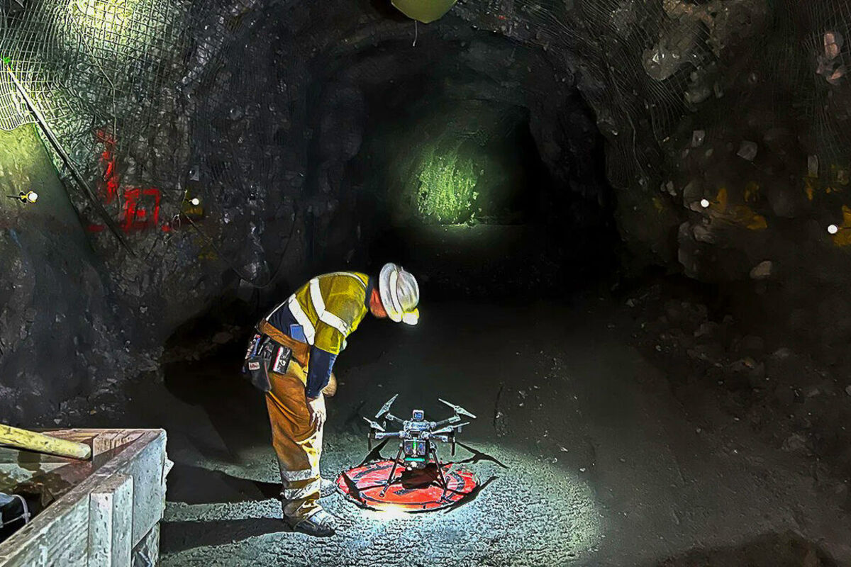
También se utilizan en la inspección de infraestructura, como taludes, botaderos, fajas transportadoras y equipos, permitiendo detectar fallas o condiciones de riesgo sin necesidad de detener la operación.
Otra aplicación importante es el monitoreo de stockpiles, donde los drones permiten calcular volúmenes de material con alta precisión, optimizando la gestión de inventarios.
Asimismo, se emplean en el monitoreo ambiental, evaluando aspectos como la dispersión de polvo, el estado de cuerpos de agua y el impacto de las operaciones en el entorno.

Integración con visión computacional
La verdadera innovación se logra al integrar drones con sistemas de visión computacional. En este caso, las imágenes capturadas no solo son visualizadas, sino también analizadas automáticamente mediante algoritmos inteligentes.
Esta integración permite:
- Detectar grietas o inestabilidad en taludes.
- Identificar acumulaciones peligrosas de material.
- Reconocer objetos o equipos en operación.
- Monitorear el cumplimiento de protocolos de seguridad.
Por ejemplo, un sistema puede analizar imágenes de un talud y detectar zonas con riesgo de deslizamiento, generando alertas tempranas para prevenir accidentes.

Aplicaciones en seguridad minera
El uso de drones y visión computacional contribuye significativamente a la seguridad en la minería. Permite inspeccionar zonas peligrosas sin exponer al personal, como áreas inestables, espacios confinados o zonas con presencia de gases.
Además, mediante cámaras y análisis de imagen, es posible supervisar el uso adecuado de equipos de protección personal y detectar comportamientos inseguros en tiempo real.
Esto permite una gestión preventiva de riesgos y mejora las condiciones de trabajo en la operación.

Beneficios operativos
La implementación de drones y visión computacional en minería ofrece múltiples beneficios:
- Reduce tiempos de inspección y levantamiento de información.
- Mejora la precisión en la recolección de datos.
- Disminuye la exposición del personal a riesgos.
- Permite monitoreo continuo y en tiempo real.
- Facilita la toma de decisiones basada en datos visuales.
Estos beneficios contribuyen a una operación más eficiente, segura y controlada.

Limitaciones y desafíos
A pesar de sus ventajas, el uso de drones y visión computacional presenta ciertos desafíos. Entre ellos se encuentran las condiciones ambientales, como viento, polvo o lluvia, que pueden afectar el funcionamiento de los drones.
También es necesario contar con personal capacitado para operar los equipos y analizar la información generada.
Asimismo, la implementación de sistemas de visión computacional requiere infraestructura tecnológica adecuada y algoritmos bien entrenados para garantizar resultados precisos.

Tendencias futuras
El uso de drones en minería continúa evolucionando hacia sistemas más autónomos, capaces de operar sin intervención humana directa. Además, la integración con inteligencia artificial permitirá un análisis cada vez más avanzado de los datos.
Se espera que en el futuro los drones formen parte de sistemas completamente integrados, donde la información capturada se procese automáticamente y se utilice para optimizar operaciones en tiempo real.

Conclusión
El uso de drones y visión computacional en minería representa una innovación tecnológica que permite mejorar la eficiencia, la seguridad y la calidad de la información en las operaciones.
Su integración con inteligencia artificial transforma la forma en que se supervisan y gestionan los procesos mineros, consolidándose como una herramienta clave en el desarrollo de una minería moderna, digital e inteligente.

5. Tecnologías Emergentes en Minería Inteligente

Transformación hacia la minería inteligente
La minería inteligente representa una evolución del modelo tradicional hacia un enfoque basado en tecnologías digitales, automatización avanzada e inteligencia artificial. Este cambio responde a la necesidad de mejorar la eficiencia operativa, reducir costos, aumentar la seguridad y cumplir con estándares ambientales cada vez más exigentes.
Las tecnologías emergentes permiten transformar los procesos mineros mediante la integración de datos, sistemas automatizados y análisis avanzado, dando lugar a operaciones más conectadas, eficientes y sostenibles.
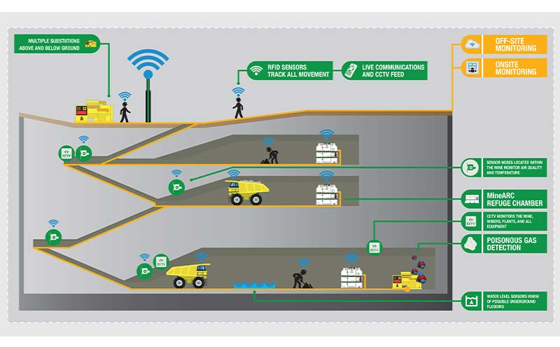

Internet de las Cosas (IoT) en minería
El Internet de las Cosas (IoT) es una de las tecnologías más importantes en la minería inteligente. Consiste en la interconexión de equipos, sensores y sistemas a través de redes digitales, lo que permite recopilar y compartir información en tiempo real.
En minería, el IoT se utiliza para monitorear el estado de equipos, condiciones ambientales y variables operativas. Esto permite una supervisión continua y facilita la toma de decisiones basada en datos.
La implementación de IoT es fundamental para habilitar otras tecnologías, como el mantenimiento predictivo y el monitoreo en tiempo real, ya que proporciona la base de datos necesaria para su funcionamiento.

Big Data y analítica avanzada
El Big Data se refiere al manejo y análisis de grandes volúmenes de datos generados por las operaciones mineras. Estos datos pueden provenir de sensores, sistemas de control, drones y plataformas digitales.
La analítica avanzada permite procesar esta información para identificar patrones, tendencias y oportunidades de mejora. Esto facilita la optimización de procesos, la reducción de costos y la mejora de la eficiencia operativa.
En la minería moderna, el uso de Big Data es esencial para transformar datos en conocimiento y tomar decisiones estratégicas más precisas.

Gemelos digitales (Digital Twins)
Los gemelos digitales son representaciones virtuales de equipos, procesos o incluso de toda una operación minera. Estos modelos digitales replican el comportamiento del sistema real en tiempo real, utilizando datos provenientes de sensores y sistemas operativos.
Esta tecnología permite simular diferentes escenarios, evaluar el impacto de cambios operativos y optimizar procesos sin intervenir directamente en la operación real.
En minería, los gemelos digitales se utilizan para mejorar la planificación, optimizar el rendimiento de equipos y reducir riesgos operativos.

Robótica y equipos autónomos
La robótica avanzada y los equipos autónomos son elementos clave de la minería inteligente. Estos sistemas permiten automatizar tareas complejas y peligrosas, reduciendo la intervención humana directa.
Entre las aplicaciones más comunes se encuentran los camiones autónomos, perforadoras automatizadas y robots para inspección de infraestructura.
Estos sistemas utilizan sensores, inteligencia artificial y algoritmos de control para operar de manera eficiente y segura, incluso en condiciones extremas.

Redes de comunicación avanzadas (5G)
Las redes de comunicación, especialmente la tecnología 5G, desempeñan un papel fundamental en la minería inteligente. Estas redes permiten la transmisión de grandes volúmenes de datos con baja latencia, lo que es esencial para el monitoreo en tiempo real y la operación de equipos autónomos.
La implementación de redes avanzadas mejora la conectividad dentro de la operación minera, facilitando la integración de sistemas y la coordinación de equipos.
Esto permite desarrollar operaciones más conectadas y eficientes, donde la información fluye de manera rápida y segura.

Inteligencia artificial y aprendizaje automático
La inteligencia artificial y el aprendizaje automático son el núcleo de muchas tecnologías emergentes en minería. Estas herramientas permiten analizar datos, identificar patrones y tomar decisiones de manera autónoma.
Su aplicación incluye mantenimiento predictivo, optimización de procesos, monitoreo en tiempo real y automatización de operaciones.
La IA permite transformar datos en acciones concretas, mejorando la eficiencia y la capacidad de respuesta de la operación minera.

Tecnologías para sostenibilidad y medio ambiente
Las tecnologías emergentes también juegan un papel importante en la sostenibilidad minera. Permiten monitorear el impacto ambiental, optimizar el uso de recursos y reducir emisiones.
Por ejemplo, sistemas inteligentes pueden controlar el consumo de agua y energía, así como monitorear la calidad del aire y del suelo.
Estas herramientas facilitan el cumplimiento de normativas ambientales y contribuyen al desarrollo de una minería más responsable.

Integración de tecnologías y ecosistema digital
El verdadero potencial de la minería inteligente se alcanza mediante la integración de múltiples tecnologías en un ecosistema digital unificado.
Esto implica conectar sistemas de IoT, plataformas de análisis, inteligencia artificial, equipos autónomos y redes de comunicación en una sola infraestructura.
La integración permite:
- Mejorar la visibilidad de la operación.
- Optimizar la toma de decisiones.
- Reducir tiempos de respuesta.
- Aumentar la eficiencia global.
Este enfoque integral es clave para el desarrollo de operaciones mineras modernas y competitivas.

Desafíos en la adopción de tecnologías emergentes
A pesar de sus beneficios, la adopción de tecnologías emergentes presenta desafíos importantes. Entre ellos se encuentran la inversión inicial, la necesidad de infraestructura tecnológica y la capacitación del personal.
También es necesario gestionar la integración de sistemas y garantizar la seguridad de la información.
La transformación digital requiere una estrategia clara y una gestión adecuada del cambio organizacional.

Conclusión
Las tecnologías emergentes en minería inteligente están transformando la industria, permitiendo operaciones más eficientes, seguras y sostenibles. La integración de herramientas como IoT, Big Data, inteligencia artificial, robótica y gemelos digitales representa el futuro del sector.
Comprender estas tecnologías es fundamental para adaptarse a la evolución de la minería y aprovechar las oportunidades que ofrece la transformación digital.

5.1 Internet de las Cosas (IoT) en minería

Concepto de Internet de las Cosas (IoT)
El Internet de las Cosas (IoT) es una tecnología que permite la interconexión de dispositivos, equipos y sensores a través de redes digitales, con el objetivo de recopilar, transmitir y analizar datos en tiempo real. En el contexto de la minería, el IoT conecta maquinaria, infraestructura y sistemas operativos, generando un flujo constante de información que puede ser utilizado para mejorar la eficiencia y la toma de decisiones.
Esta tecnología constituye la base de la minería inteligente, ya que permite transformar operaciones tradicionales en sistemas digitales interconectados y altamente automatizados.
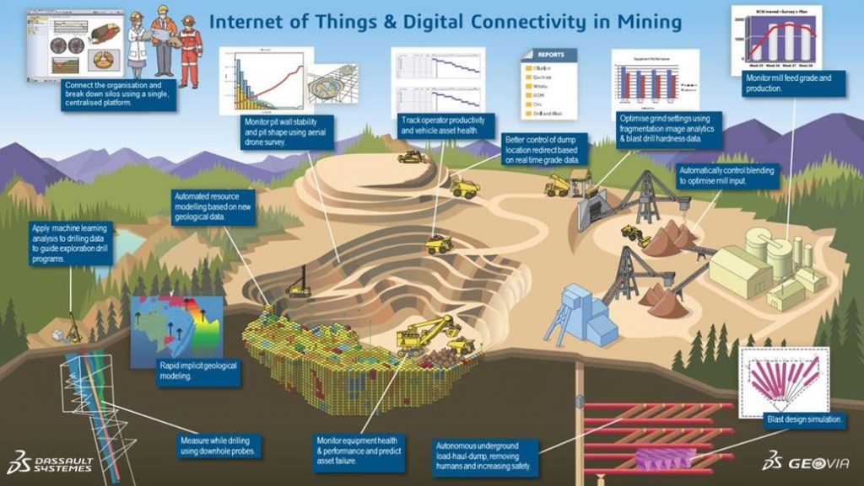

Funcionamiento del IoT en minería
El funcionamiento del IoT se basa en la instalación de sensores en equipos y procesos mineros. Estos sensores capturan datos sobre variables críticas como:
- Temperatura
- Vibración
- Presión
- Ubicación
- Consumo energético
- Condiciones ambientales
La información recopilada es transmitida a través de redes de comunicación hacia plataformas digitales, donde es almacenada y procesada. Posteriormente, estos datos pueden ser analizados mediante sistemas de inteligencia artificial y analítica avanzada para generar información útil.
Este flujo continuo de datos permite tener una visión en tiempo real de toda la operación minera, facilitando la supervisión y el control.

Componentes del sistema IoT
Un sistema IoT en minería está compuesto por varios elementos clave que trabajan de manera integrada:
Los sensores y dispositivos inteligentes, encargados de capturar datos del entorno y de los equipos.
Las redes de comunicación, que permiten transmitir la información de manera continua, ya sea mediante redes cableadas, inalámbricas o tecnologías avanzadas como 5G.
Las plataformas de procesamiento de datos, donde se almacenan y analizan los datos recopilados.
Los sistemas de visualización, que permiten a los operadores monitorear la información mediante interfaces digitales.
La integración de estos componentes permite crear un sistema completo de monitoreo y control.

Aplicaciones del IoT en la minería
El IoT tiene múltiples aplicaciones en la industria minera, abarcando diferentes etapas del proceso productivo.
En la extracción, permite monitorear el estado de equipos como perforadoras y camiones, optimizando su rendimiento y reduciendo fallas.
En el procesamiento, facilita el control de variables operativas en tiempo real, mejorando la eficiencia de procesos como molienda y flotación.
En el transporte, permite realizar seguimiento de flotas y optimizar rutas, mejorando la logística.
También se utiliza en el monitoreo ambiental, controlando variables como calidad del aire, niveles de polvo y condiciones climáticas.
Estas aplicaciones permiten una gestión más eficiente, segura y sostenible de la operación minera.

Relación con inteligencia artificial y Big Data
El IoT genera grandes volúmenes de datos que, por sí solos, no tienen valor si no son analizados. Es aquí donde intervienen tecnologías como la inteligencia artificial y el Big Data, que permiten procesar esta información y convertirla en conocimiento útil.
La combinación de IoT con IA permite desarrollar sistemas predictivos, capaces de anticipar fallas, optimizar procesos y mejorar la toma de decisiones.
Esta integración es uno de los pilares de la transformación digital en la minería moderna.

Beneficios del IoT en minería
La implementación del IoT en minería ofrece múltiples beneficios:
- Permite el monitoreo continuo de equipos y procesos.
- Mejora la eficiencia operativa mediante el uso de datos en tiempo real.
- Reduce costos al optimizar el mantenimiento y el uso de recursos.
- Incrementa la seguridad al detectar condiciones de riesgo.
- Facilita la toma de decisiones basada en información precisa.
Estos beneficios contribuyen a una operación más competitiva y eficiente.

Impacto en la seguridad y sostenibilidad
El IoT también tiene un impacto significativo en la seguridad y sostenibilidad de las operaciones mineras. Permite identificar riesgos de manera temprana, monitorear condiciones peligrosas y mejorar la respuesta ante emergencias.
Además, facilita el control del impacto ambiental, optimizando el uso de recursos como agua y energía, y monitoreando emisiones y condiciones del entorno.
Esto contribuye al desarrollo de una minería más responsable y alineada con estándares ambientales.

Desafíos en la implementación del IoT
A pesar de sus ventajas, la implementación del IoT presenta ciertos desafíos. Uno de los principales es la necesidad de infraestructura tecnológica adecuada, incluyendo redes de comunicación confiables y sistemas de almacenamiento de datos.
También es necesario garantizar la seguridad de la información, ya que la interconexión de dispositivos puede generar vulnerabilidades.
Asimismo, se requiere personal capacitado para gestionar y analizar los datos generados por el sistema.

Evolución y tendencias futuras
El IoT en minería continúa evolucionando hacia sistemas más avanzados e integrados. La incorporación de tecnologías como 5G, inteligencia artificial y gemelos digitales permitirá un monitoreo más preciso y una mayor automatización de las operaciones.
Se espera que en el futuro las operaciones mineras estén completamente conectadas, con sistemas capaces de tomar decisiones de manera autónoma en tiempo real.

Conclusión
El Internet de las Cosas (IoT) es una tecnología fundamental en la minería inteligente, ya que permite conectar equipos, recopilar datos y mejorar la gestión de las operaciones.
Su integración con otras tecnologías digitales permite optimizar procesos, mejorar la seguridad y avanzar hacia una minería más eficiente, sostenible y basada en datos.

5.2 Big Data y analítica avanzada

Concepto de Big Data en minería
El Big Data se refiere al manejo y análisis de grandes volúmenes de datos que son generados de manera continua por las operaciones mineras. Estos datos provienen de múltiples fuentes, como sensores, sistemas de control, equipos automatizados, drones y plataformas digitales.
En la minería moderna, el Big Data permite transformar la información operativa en conocimiento útil, facilitando la toma de decisiones más precisas y basadas en evidencia. La gran cantidad de datos generados en tiempo real hace necesario el uso de herramientas avanzadas para su procesamiento y análisis.

Características del Big Data
El Big Data se caracteriza por varios aspectos fundamentales que lo diferencian de los sistemas tradicionales de gestión de datos:
El volumen, que se refiere a la gran cantidad de información generada por la operación minera.
La velocidad, que implica la generación y procesamiento de datos en tiempo real o casi en tiempo real.
La variedad, ya que los datos pueden ser estructurados (tablas), semiestructurados o no estructurados (imágenes, videos, señales).
La veracidad, relacionada con la calidad y confiabilidad de la información.
Estas características hacen que el Big Data sea una herramienta esencial para gestionar la complejidad de las operaciones mineras modernas.

¿Qué es la analítica avanzada?
La analítica avanzada es el conjunto de técnicas y herramientas que permiten procesar, analizar e interpretar los datos generados por el Big Data. Incluye el uso de algoritmos estadísticos, modelos predictivos e inteligencia artificial.
A diferencia del análisis tradicional, la analítica avanzada no solo describe lo que ha ocurrido, sino que también permite:
- Predecir eventos futuros.
- Identificar patrones ocultos.
- Optimizar procesos.
- Apoyar la toma de decisiones estratégicas.
En minería, esta capacidad es fundamental para mejorar la eficiencia y reducir riesgos.

Tipos de analítica de datos
Dentro de la analítica avanzada se pueden identificar diferentes niveles de análisis:
La analítica descriptiva, que permite entender lo que ha ocurrido en la operación mediante el análisis de datos históricos.
La analítica diagnóstica, que busca identificar las causas de eventos o problemas.
La analítica predictiva, que permite anticipar eventos futuros, como fallas en equipos o cambios en el comportamiento del mineral.
La analítica prescriptiva, que recomienda acciones para optimizar resultados y mejorar el desempeño operativo.
Estos niveles permiten evolucionar desde un enfoque reactivo hacia uno predictivo y proactivo.

Aplicaciones en la minería
El Big Data y la analítica avanzada tienen múltiples aplicaciones en la industria minera, abarcando todas las etapas del proceso productivo.
En exploración, permiten analizar grandes volúmenes de datos geológicos para identificar zonas con alto potencial mineral.
En operaciones, facilitan el monitoreo en tiempo real y la optimización de procesos como chancado, molienda y flotación.
En mantenimiento, permiten implementar estrategias predictivas, anticipando fallas en equipos.
En logística, ayudan a optimizar el transporte y la gestión de flotas.
Estas aplicaciones permiten mejorar la eficiencia operativa y reducir costos.

Integración con inteligencia artificial
El Big Data y la analítica avanzada están estrechamente relacionados con la inteligencia artificial. Los algoritmos de IA utilizan los datos generados para aprender, identificar patrones y generar predicciones.
Sin datos, la inteligencia artificial no puede funcionar de manera efectiva. Por ello, el Big Data es considerado el “combustible” de la IA.
La integración de estas tecnologías permite desarrollar sistemas inteligentes capaces de optimizar procesos y tomar decisiones en tiempo real.

Beneficios del uso de Big Data
La implementación de Big Data y analítica avanzada en minería ofrece múltiples beneficios:
- Mejora la toma de decisiones mediante el uso de información precisa.
- Permite anticipar problemas y reducir riesgos.
- Optimiza el uso de recursos y reduce costos operativos.
- Incrementa la eficiencia y productividad de los procesos.
- Facilita la planificación estratégica de la operación.
Estos beneficios permiten a las empresas mineras ser más competitivas en un entorno exigente.

Desafíos en la gestión de datos
A pesar de sus ventajas, el uso de Big Data presenta desafíos importantes. Uno de los principales es la gestión de grandes volúmenes de información, lo que requiere infraestructura tecnológica adecuada.
También es fundamental garantizar la calidad de los datos, ya que información incorrecta puede generar decisiones erróneas.
Además, se requiere personal capacitado en análisis de datos y tecnologías digitales para aprovechar el potencial del Big Data.

Importancia estratégica en la minería inteligente
El Big Data y la analítica avanzada son elementos fundamentales en la minería inteligente, ya que permiten transformar datos en información valiosa y conocimiento estratégico.
Su uso permite pasar de una gestión basada en experiencia a una gestión basada en datos, mejorando la precisión y eficiencia en la toma de decisiones.

Conclusión del subtema
El Big Data y la analítica avanzada son herramientas clave en la transformación digital de la minería. Su capacidad para procesar grandes volúmenes de datos y generar información útil permite optimizar procesos, reducir costos y mejorar la seguridad.
Comprender estos conceptos es esencial para adaptarse a las nuevas tecnologías y aprovechar las oportunidades que ofrece la minería inteligente.

5.3 Gemelos digitales (Digital Twin)

Concepto de gemelos digitales
Los gemelos digitales (Digital Twin) son representaciones virtuales de activos físicos, procesos o sistemas completos, que se actualizan continuamente mediante datos en tiempo real provenientes de sensores y plataformas digitales. Esta tecnología permite replicar el comportamiento de un equipo o de una operación minera dentro de un entorno digital.
En la minería moderna, los gemelos digitales se utilizan para simular, analizar y optimizar procesos, permitiendo tomar decisiones informadas sin intervenir directamente en la operación real. Esto reduce riesgos, mejora la eficiencia y facilita la planificación estratégica.

Funcionamiento de un gemelo digital
El funcionamiento de un gemelo digital se basa en la integración de múltiples tecnologías. En primer lugar, los sensores instalados en equipos y procesos recopilan datos en tiempo real sobre variables operativas como temperatura, presión, vibración y rendimiento.
Estos datos son transmitidos a plataformas digitales, donde se utilizan modelos matemáticos y algoritmos de inteligencia artificial para recrear el comportamiento del sistema en un entorno virtual.
El gemelo digital se actualiza de manera continua, reflejando el estado actual del sistema físico. Esto permite realizar simulaciones, analizar escenarios y evaluar el impacto de diferentes decisiones operativas.
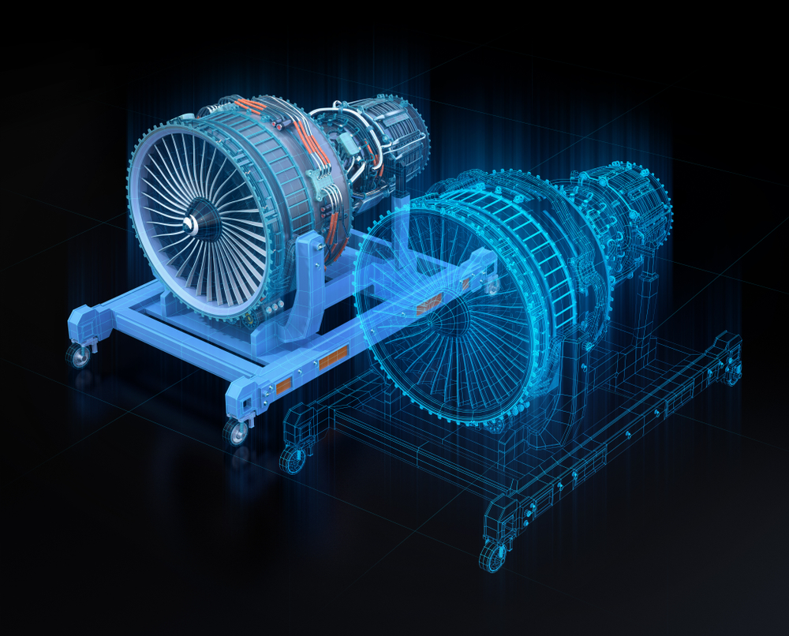

Tipos de gemelos digitales en minería
En la industria minera, los gemelos digitales pueden aplicarse a diferentes niveles:
A nivel de equipo, representando maquinaria específica como camiones, molinos o perforadoras.
A nivel de proceso, modelando etapas como el chancado, la molienda o la flotación.
A nivel de operación completa, integrando todos los procesos y sistemas de la mina en un solo modelo digital.
Esta flexibilidad permite adaptar la tecnología a diferentes necesidades y objetivos dentro de la operación minera.

Aplicaciones en la minería
Los gemelos digitales tienen múltiples aplicaciones en la minería, especialmente en la optimización y gestión de operaciones.
Una de sus principales aplicaciones es la simulación de escenarios operativos, lo que permite evaluar diferentes condiciones antes de implementarlas en la realidad.
También se utilizan para la optimización del rendimiento de equipos, identificando oportunidades de mejora y reduciendo ineficiencias.
En el mantenimiento, permiten analizar el comportamiento de los equipos y anticipar fallas, complementando estrategias de mantenimiento predictivo.
Asimismo, facilitan la planificación de operaciones, permitiendo analizar el impacto de cambios en variables como producción, consumo energético o condiciones del mineral.

Integración con otras tecnologías
Los gemelos digitales funcionan de manera integrada con otras tecnologías clave de la minería inteligente.
El Internet de las Cosas (IoT) proporciona los datos en tiempo real necesarios para mantener actualizado el modelo digital.
El Big Data permite almacenar y procesar grandes volúmenes de información histórica y operativa.
La inteligencia artificial se encarga de analizar los datos y mejorar la precisión de las simulaciones y predicciones.
Esta integración permite desarrollar sistemas altamente avanzados, capaces de representar con gran precisión la operación minera.

Beneficios de los gemelos digitales
La implementación de gemelos digitales ofrece múltiples beneficios en la minería:
- Permite reducir riesgos mediante la simulación de escenarios.
- Mejora la toma de decisiones al contar con información detallada.
- Optimiza el rendimiento de equipos y procesos.
- Reduce costos operativos al identificar ineficiencias.
- Facilita la planificación y gestión de la operación.
Estos beneficios contribuyen a una operación más eficiente, segura y controlada.

Impacto en la eficiencia y sostenibilidad
Los gemelos digitales permiten mejorar significativamente la eficiencia operativa, ya que facilitan la identificación de oportunidades de optimización en tiempo real.
Además, contribuyen a la sostenibilidad al permitir un uso más eficiente de recursos como energía y agua, así como la reducción de emisiones y residuos.
Esto es especialmente importante en un contexto donde la minería enfrenta mayores exigencias ambientales y sociales.

Desafíos en su implementación
A pesar de sus ventajas, la implementación de gemelos digitales presenta desafíos importantes. Entre ellos se encuentran la necesidad de contar con datos de alta calidad y sistemas de monitoreo confiables.
También se requiere infraestructura tecnológica avanzada y personal capacitado para desarrollar y gestionar estos modelos digitales.
Además, la integración de múltiples sistemas y tecnologías puede ser compleja, especialmente en operaciones existentes.

Evolución y futuro de los gemelos digitales
Los gemelos digitales continúan evolucionando hacia modelos cada vez más complejos y precisos. En el futuro, se espera que puedan integrar no solo aspectos técnicos, sino también variables económicas, ambientales y sociales.
Esto permitirá una gestión más integral de la operación minera, donde las decisiones se basen en una visión completa del sistema.

Conclusión
Los gemelos digitales (Digital Twin) representan una de las tecnologías más avanzadas en la minería inteligente. Su capacidad para replicar, analizar y optimizar operaciones en un entorno virtual permite mejorar la eficiencia, reducir riesgos y tomar decisiones más informadas.
Comprender esta tecnología es fundamental para avanzar hacia una minería digital, conectada y altamente eficiente.

5.4 Vehículos autónomos y maquinaria inteligente

Concepto de vehículos autónomos en minería
Los vehículos autónomos son equipos capaces de operar sin intervención directa de un operador humano, utilizando sistemas avanzados de sensores, inteligencia artificial y algoritmos de control. En la industria minera, estos vehículos incluyen principalmente camiones de acarreo, perforadoras, cargadores y otros equipos móviles.
La automatización de estos equipos forma parte de la evolución hacia la minería inteligente, donde las operaciones son más eficientes, seguras y controladas mediante sistemas digitales.
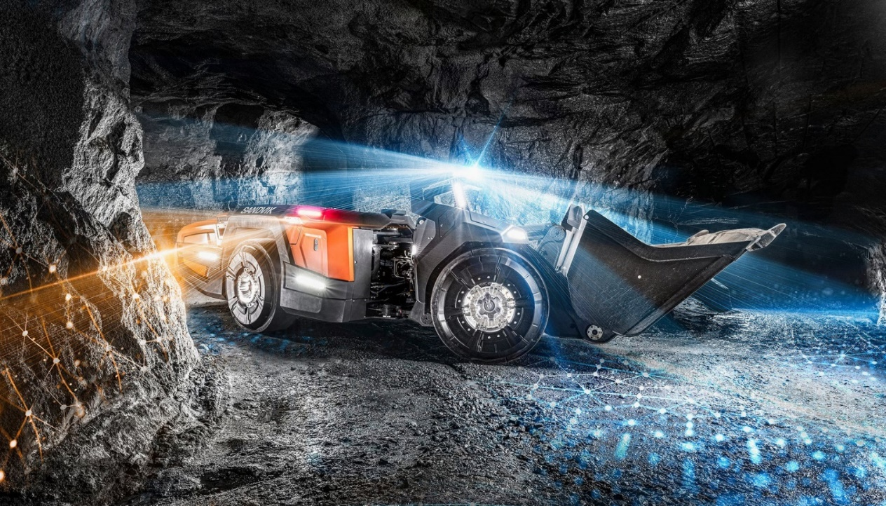

Funcionamiento de los sistemas autónomos
El funcionamiento de los vehículos autónomos se basa en la integración de múltiples tecnologías. Estos equipos utilizan sensores como radares, cámaras, sistemas LiDAR y GPS para percibir su entorno y ubicarse con precisión.
A partir de esta información, los sistemas de inteligencia artificial procesan los datos en tiempo real y toman decisiones sobre el movimiento del vehículo, como acelerar, frenar, girar o detenerse.
Además, estos sistemas permiten la comunicación entre equipos y con centros de control, lo que facilita la coordinación de las operaciones y optimiza el flujo de trabajo.

Tipos de maquinaria inteligente en minería
En la minería moderna, la maquinaria inteligente incluye diversos tipos de equipos automatizados:
Los camiones autónomos, utilizados para el transporte de mineral, capaces de operar de manera continua y optimizar rutas.
Las perforadoras automatizadas, que ejecutan patrones de perforación con alta precisión.
Los equipos de carguío inteligentes, que optimizan la carga de material en función de condiciones operativas.
Los robots de inspección, que permiten evaluar el estado de equipos e infraestructura en zonas de difícil acceso.
Estos sistemas permiten mejorar la eficiencia y reducir la dependencia de la operación manual.

Aplicaciones en operaciones mineras
Los vehículos autónomos se utilizan principalmente en operaciones de transporte, donde representan una de las áreas con mayor potencial de automatización.
Permiten optimizar rutas, reducir tiempos de ciclo y mejorar la eficiencia del transporte de material.
En perforación, los sistemas automatizados garantizan una mayor precisión en la ejecución de los patrones, lo que mejora la fragmentación del mineral.
En operaciones subterráneas, la maquinaria inteligente permite trabajar en condiciones de alto riesgo sin exponer al personal.
Estas aplicaciones contribuyen a una operación más eficiente y segura.

Beneficios de la automatización de equipos
La implementación de vehículos autónomos y maquinaria inteligente ofrece múltiples beneficios en la minería:
- Aumenta la productividad al permitir operaciones continuas.
- Reduce errores humanos y mejora la precisión operativa.
- Disminuye los costos operativos a largo plazo.
- Mejora la seguridad al reducir la exposición del personal a riesgos.
- Optimiza el uso de recursos y equipos.
Estos beneficios permiten mejorar significativamente el desempeño de la operación minera.

Impacto en la seguridad minera
Uno de los principales beneficios de los vehículos autónomos es la mejora en la seguridad. Al eliminar la necesidad de operadores en zonas peligrosas, se reduce la probabilidad de accidentes.
Además, los sistemas autónomos pueden detectar obstáculos, condiciones peligrosas y situaciones de riesgo en tiempo real, reaccionando de manera más rápida y precisa que un operador humano.
Esto contribuye a crear entornos de trabajo más seguros y controlados.

Integración con sistemas digitales
Los vehículos autónomos forman parte de un ecosistema digital más amplio, donde se integran con tecnologías como el Internet de las Cosas, el monitoreo en tiempo real y la inteligencia artificial.
Esta integración permite coordinar múltiples equipos, optimizar procesos y mejorar la toma de decisiones.
Por ejemplo, los sistemas de gestión de flotas pueden analizar datos en tiempo real y asignar rutas óptimas a los vehículos, mejorando la eficiencia del transporte.

Desafíos en la implementación
A pesar de sus ventajas, la implementación de vehículos autónomos presenta desafíos importantes. Entre ellos se encuentran la necesidad de infraestructura tecnológica adecuada, como redes de comunicación confiables y sistemas de posicionamiento preciso.
También es necesario adaptar las operaciones y capacitar al personal para trabajar con estas nuevas tecnologías.
Además, la inversión inicial puede ser elevada, lo que requiere una evaluación adecuada del retorno de inversión.

Impacto en el empleo y transformación laboral
La automatización de equipos genera cambios en el perfil laboral dentro de la minería. Si bien algunas tareas operativas tradicionales pueden reducirse, también se crean nuevas oportunidades en áreas como control de sistemas, análisis de datos y mantenimiento tecnológico.
Esto implica la necesidad de capacitación continua y desarrollo de nuevas competencias en el personal.

Tendencias futuras en maquinaria inteligente
La evolución de los vehículos autónomos apunta hacia sistemas cada vez más avanzados, con mayor capacidad de toma de decisiones autónoma y mejor integración con otras tecnologías.
Se espera que en el futuro las operaciones mineras estén altamente automatizadas, con equipos que operen de manera coordinada y eficiente en entornos completamente digitales.

Conclusión del subtema
Los vehículos autónomos y la maquinaria inteligente representan una de las principales innovaciones en la minería moderna. Su implementación permite mejorar la eficiencia, aumentar la seguridad y optimizar las operaciones.
Comprender estas tecnologías es fundamental para adaptarse a la transformación digital del sector y avanzar hacia una minería más automatizada, segura y competitiva.

6. Implementación, Seguridad y Futuro de la IA en Minería

Importancia de una implementación estratégica de la IA
La incorporación de la inteligencia artificial (IA) en la minería no se limita únicamente a la adopción de nuevas tecnologías, sino que requiere una estrategia integral que considere aspectos técnicos, organizacionales y humanos. Una implementación adecuada permite maximizar los beneficios de la IA, como la eficiencia operativa, la reducción de costos y la mejora en la seguridad.
Para lograrlo, es fundamental alinear la adopción tecnológica con los objetivos del negocio, asegurando que las soluciones implementadas respondan a necesidades reales de la operación minera.
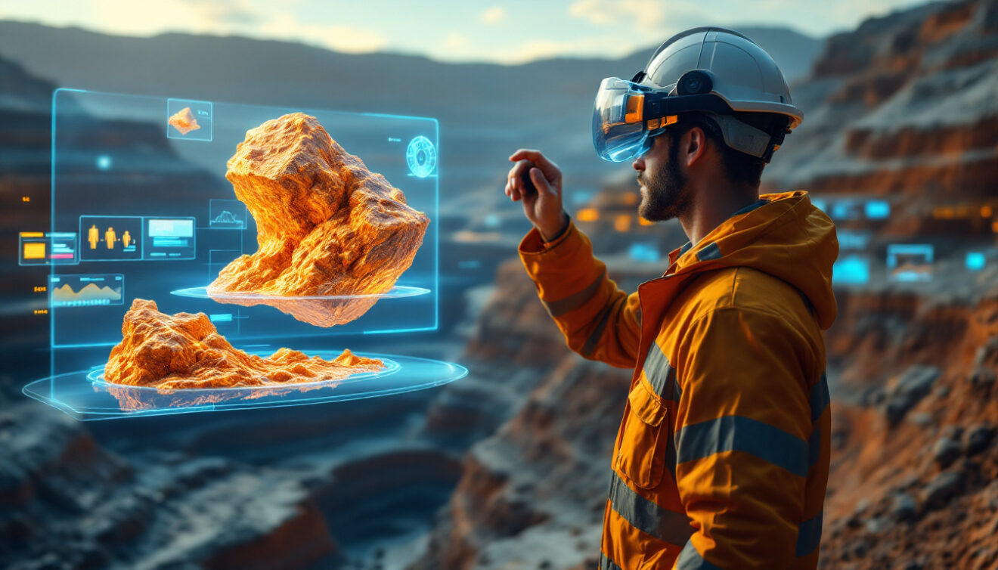

Etapas de implementación de la IA en minería
La implementación de la inteligencia artificial en minería suele desarrollarse en varias etapas progresivas.
En primer lugar, se realiza un diagnóstico de la operación, identificando procesos críticos donde la IA puede generar mayor valor.
Posteriormente, se lleva a cabo la recolección y preparación de datos, asegurando que la información sea de calidad y esté disponible para su análisis.
Luego, se desarrollan e implementan los modelos de inteligencia artificial, los cuales son entrenados con datos históricos y validados en condiciones reales.
Finalmente, se realiza la integración con los sistemas operativos y el monitoreo continuo del desempeño de los modelos, permitiendo ajustes y mejoras constantes.
Este enfoque gradual facilita una adopción efectiva y reduce riesgos asociados a la implementación.

Gestión del cambio organizacional
La adopción de IA implica una transformación significativa en la forma de trabajar dentro de la organización. Por ello, es fundamental gestionar adecuadamente el cambio organizacional.
Esto incluye la capacitación del personal, la adaptación de procesos y la promoción de una cultura orientada a la innovación y al uso de datos.
La resistencia al cambio puede ser un desafío importante, por lo que es necesario comunicar claramente los beneficios de la tecnología y fomentar la participación del personal en el proceso de implementación.

Seguridad en sistemas basados en IA
La seguridad es un aspecto crítico en la implementación de la inteligencia artificial en minería. Los sistemas digitales están expuestos a riesgos como accesos no autorizados, fallas de software o ataques cibernéticos.
Es necesario implementar medidas de ciberseguridad, como el control de accesos, la protección de redes y la encriptación de datos.
Además, es importante garantizar la seguridad operativa, asegurando que los sistemas de IA funcionen de manera confiable y no generen decisiones que puedan poner en riesgo a las personas o a la operación.

Calidad de datos y confiabilidad de los sistemas
La efectividad de la inteligencia artificial depende en gran medida de la calidad de los datos utilizados. Datos incompletos, incorrectos o inconsistentes pueden generar resultados erróneos.
Por ello, es fundamental implementar procesos de validación, limpieza y gestión de datos.
Asimismo, es necesario evaluar continuamente el desempeño de los modelos de IA, asegurando que sus resultados sean confiables y coherentes con la realidad operativa.

Aspectos éticos en el uso de la IA
El uso de inteligencia artificial también implica considerar aspectos éticos. Es importante garantizar que los sistemas sean utilizados de manera responsable, evitando sesgos, decisiones injustas o impactos negativos en las personas.
Además, se debe definir claramente la responsabilidad en caso de fallas o errores en los sistemas automatizados.
La ética en la IA es un elemento clave para asegurar una implementación sostenible y aceptada dentro de la organización.

Impacto en la seguridad y salud ocupacional
La implementación de IA tiene un impacto positivo en la seguridad y salud ocupacional, ya que permite reducir la exposición del personal a condiciones peligrosas.
Los sistemas inteligentes pueden monitorear condiciones de riesgo, generar alertas tempranas y prevenir accidentes.
Sin embargo, también es necesario garantizar que la interacción entre personas y sistemas automatizados se realice de manera segura, evitando nuevos riesgos asociados a la tecnología.

Desafíos en la implementación de la IA
A pesar de sus beneficios, la implementación de IA en minería enfrenta diversos desafíos. Entre ellos se encuentran la inversión inicial, la necesidad de infraestructura tecnológica y la disponibilidad de datos de calidad.
También es necesario contar con personal capacitado en tecnologías digitales y análisis de datos.
La integración de sistemas y la adaptación de procesos existentes pueden ser complejas, especialmente en operaciones tradicionales.

Tendencias futuras de la IA en minería
El futuro de la inteligencia artificial en la minería apunta hacia una mayor automatización e integración de sistemas. Se espera que las operaciones sean cada vez más autónomas, con sistemas capaces de tomar decisiones en tiempo real.
Además, la IA se integrará con otras tecnologías emergentes, como IoT, Big Data, gemelos digitales y redes avanzadas, creando ecosistemas digitales altamente conectados.
También se prevé un mayor enfoque en la sostenibilidad, utilizando la IA para optimizar el uso de recursos y reducir el impacto ambiental.

Hacia una minería autónoma y digital
La evolución de la IA está llevando a la minería hacia un modelo de operaciones autónomas, donde los procesos son gestionados de manera inteligente y con mínima intervención humana.
Este enfoque permite mejorar la eficiencia, reducir riesgos y optimizar la gestión de recursos, consolidando el concepto de minería inteligente.

Conclusión del módulo
La implementación, seguridad y futuro de la inteligencia artificial en minería representan aspectos clave para el desarrollo del sector. Una adopción adecuada permite aprovechar los beneficios de la tecnología, mejorar la seguridad y aumentar la competitividad.
Comprender estos elementos es fundamental para avanzar hacia una minería digital, eficiente y sostenible, capaz de enfrentar los desafíos del futuro mediante el uso inteligente de la tecnología.

6.1 Estrategias de implementación tecnológica

Importancia de una estrategia tecnológica en minería
La implementación de tecnologías como la inteligencia artificial, automatización, IoT y analítica avanzada en la minería requiere un enfoque planificado y estructurado. No se trata únicamente de adquirir tecnología, sino de integrarla de manera estratégica en los procesos operativos, alineándola con los objetivos del negocio.
Una estrategia bien definida permite maximizar el retorno de la inversión, reducir riesgos y asegurar que las soluciones tecnológicas generen valor real en la operación minera.

Diagnóstico inicial y análisis de necesidades
El primer paso en cualquier estrategia de implementación tecnológica es realizar un diagnóstico de la situación actual de la operación. Esto implica evaluar los procesos existentes, identificar limitaciones y detectar oportunidades de mejora.
En esta etapa se analizan aspectos como:
- Nivel de digitalización de la operación.
- Disponibilidad y calidad de datos.
- Infraestructura tecnológica existente.
- Capacidades del personal.
Este análisis permite definir prioridades y seleccionar las áreas donde la implementación tecnológica tendrá mayor impacto.

Definición de objetivos y hoja de ruta
Una vez realizado el diagnóstico, es fundamental establecer objetivos claros y medibles. Estos objetivos deben estar alineados con la estrategia general de la empresa y pueden incluir:
- Mejorar la eficiencia operativa.
- Reducir costos.
- Incrementar la seguridad.
- Optimizar el uso de recursos.
A partir de estos objetivos, se desarrolla una hoja de ruta tecnológica, que define las etapas de implementación, los recursos necesarios y los plazos de ejecución.

Implementación progresiva y enfoque por etapas
La implementación tecnológica en minería debe realizarse de manera progresiva, evitando cambios abruptos que puedan afectar la operación.
Un enfoque por etapas permite:
- Probar tecnologías en entornos controlados.
- Evaluar resultados antes de una implementación completa.
- Reducir riesgos operativos.
- Facilitar la adaptación del personal.
Generalmente, se inicia con proyectos piloto en áreas específicas, para luego escalar las soluciones a toda la operación.

Integración con sistemas existentes
Uno de los principales desafíos en la implementación tecnológica es la integración con los sistemas existentes. Muchas operaciones mineras cuentan con infraestructura tradicional que debe ser adaptada para trabajar con nuevas tecnologías.
Es fundamental asegurar la compatibilidad entre sistemas, evitando la fragmentación de la información y garantizando un flujo de datos continuo.
La integración adecuada permite crear un ecosistema digital donde todos los sistemas trabajan de manera coordinada.

Gestión de datos como eje central
La gestión de datos es un elemento clave en cualquier estrategia tecnológica. Las tecnologías como la inteligencia artificial dependen de datos de calidad para funcionar correctamente.
Es necesario establecer procesos para:
- Recolección de datos.
- Almacenamiento seguro.
- Limpieza y validación de información.
- Acceso y uso eficiente de los datos.
Una adecuada gestión de datos permite aprovechar al máximo el potencial de las tecnologías digitales.

Capacitación y desarrollo del talento humano
La implementación tecnológica no solo implica cambios en los sistemas, sino también en las personas. Es fundamental invertir en la capacitación del personal, desarrollando habilidades digitales y técnicas.
El éxito de la transformación digital depende en gran medida de la capacidad del equipo humano para adaptarse y utilizar las nuevas herramientas.
Además, es importante fomentar una cultura organizacional orientada a la innovación y al uso de datos.

Gestión del cambio organizacional
La adopción de nuevas tecnologías puede generar resistencia dentro de la organización. Por ello, es necesario implementar estrategias de gestión del cambio que faciliten la transición.
Esto incluye:
- Comunicar claramente los beneficios de la tecnología.
- Involucrar al personal en el proceso de implementación.
- Brindar soporte y acompañamiento durante la transición.
Una gestión adecuada del cambio permite reducir la resistencia y mejorar la adopción de las nuevas tecnologías.

Evaluación y mejora continua
La implementación tecnológica no es un proceso estático, sino que requiere una evaluación constante. Es necesario medir el desempeño de las soluciones implementadas y realizar ajustes cuando sea necesario.
El uso de indicadores de desempeño permite evaluar el impacto de la tecnología en la operación y detectar oportunidades de mejora.
Este enfoque de mejora continua asegura que la tecnología siga generando valor a lo largo del tiempo.

Seguridad y gestión de riesgos tecnológicos
Toda estrategia tecnológica debe considerar aspectos de seguridad y gestión de riesgos. Es necesario proteger los sistemas contra amenazas como fallas, accesos no autorizados o ciberataques.
Asimismo, se deben establecer protocolos para garantizar la continuidad operativa en caso de incidentes tecnológicos.
La seguridad es un componente fundamental para asegurar la confiabilidad de los sistemas.

Conclusión
Las estrategias de implementación tecnológica son esenciales para lograr una transformación digital exitosa en la minería. Un enfoque estructurado, basado en diagnóstico, planificación, integración y mejora continua, permite maximizar los beneficios de la tecnología.
Comprender y aplicar estas estrategias es clave para desarrollar operaciones mineras más eficientes, seguras y competitivas en un entorno cada vez más digitalizado.

6.2 Ciberseguridad en operaciones mineras

Importancia de la ciberseguridad en la minería digital
La transformación digital de la minería, impulsada por tecnologías como la inteligencia artificial, IoT, Big Data y sistemas automatizados, ha incrementado significativamente la exposición a riesgos cibernéticos. La interconexión de equipos, sistemas y plataformas digitales hace que las operaciones mineras sean más eficientes, pero también más vulnerables a amenazas informáticas.
La ciberseguridad se convierte, por tanto, en un elemento fundamental para proteger la integridad de los sistemas, la continuidad operativa y la seguridad de la información.

Principales amenazas cibernéticas
Las operaciones mineras pueden enfrentar diversas amenazas en el ámbito digital. Entre las más relevantes se encuentran los ataques de malware, que pueden dañar sistemas o interrumpir procesos operativos.
El ransomware es otro riesgo importante, ya que puede bloquear el acceso a sistemas críticos hasta que se pague un rescate, afectando gravemente la continuidad de la operación.
También existen riesgos asociados al acceso no autorizado, donde personas externas o incluso internas pueden obtener acceso a sistemas sensibles.
Asimismo, los ataques a redes industriales pueden comprometer sistemas de control como PLC o SCADA, generando impactos directos en los procesos productivos.

Sistemas críticos en la minería
En la minería moderna, existen sistemas que son especialmente sensibles desde el punto de vista de la ciberseguridad.
Los sistemas de control industrial, como PLC, SCADA y DCS, son esenciales para la operación de equipos y procesos.
Los sistemas de gestión de flotas y monitoreo en tiempo real también son críticos, ya que controlan el movimiento de equipos y la supervisión de operaciones.
Además, las plataformas de almacenamiento y análisis de datos contienen información estratégica que debe ser protegida.
La vulnerabilidad de estos sistemas puede tener consecuencias operativas, económicas y de seguridad.

Principios de la ciberseguridad
La ciberseguridad se basa en tres principios fundamentales:
La confidencialidad, que garantiza que la información solo sea accesible para personas autorizadas.
La integridad, que asegura que los datos no sean alterados de manera indebida.
La disponibilidad, que garantiza que los sistemas estén operativos cuando se necesiten.
Estos principios son esenciales para mantener la confiabilidad de los sistemas digitales en la minería.

Medidas de protección y control
Para proteger las operaciones mineras frente a amenazas cibernéticas, es necesario implementar diversas medidas de seguridad.
El control de accesos permite restringir el ingreso a sistemas solo a personal autorizado.
La segmentación de redes ayuda a aislar sistemas críticos, reduciendo el impacto de posibles ataques.
La actualización constante de software es fundamental para corregir vulnerabilidades.
La implementación de firewalls y sistemas de detección de intrusos permite identificar y bloquear actividades sospechosas.
Además, el uso de copias de seguridad (backups) garantiza la recuperación de información en caso de incidentes.

Ciberseguridad en entornos industriales (OT)
La minería combina tecnologías de información (IT) con tecnologías operacionales (OT). Estas últimas incluyen sistemas de control industrial que gestionan procesos físicos.
La ciberseguridad en entornos OT es especialmente crítica, ya que un ataque puede afectar directamente la operación de equipos y generar riesgos para la seguridad del personal.
Es necesario implementar estrategias específicas para proteger estos sistemas, considerando sus características particulares, como la necesidad de operación continua y la sensibilidad a interrupciones.

Capacitación y cultura de seguridad
La ciberseguridad no depende únicamente de la tecnología, sino también del factor humano. Es fundamental capacitar al personal en buenas prácticas de seguridad digital.
Esto incluye el uso adecuado de contraseñas, la identificación de correos sospechosos y el manejo seguro de la información.
Fomentar una cultura de seguridad dentro de la organización permite reducir riesgos asociados a errores humanos, que son una de las principales causas de incidentes cibernéticos.

Gestión de incidentes y respuesta
A pesar de las medidas preventivas, es posible que ocurran incidentes de seguridad. Por ello, es necesario contar con un plan de respuesta ante incidentes.
Este plan debe incluir procedimientos para identificar, contener y mitigar ataques, así como para recuperar los sistemas afectados.
Una respuesta rápida y eficiente permite minimizar el impacto de los incidentes y garantizar la continuidad operativa.

Normativas y estándares de ciberseguridad
Las operaciones mineras deben alinearse con estándares y buenas prácticas internacionales en ciberseguridad. Esto incluye marcos de referencia que establecen lineamientos para la gestión de riesgos y la protección de sistemas.
El cumplimiento de estos estándares contribuye a fortalecer la seguridad y a garantizar una gestión adecuada de los riesgos tecnológicos.

Desafíos en la ciberseguridad minera
Uno de los principales desafíos es la creciente complejidad de los sistemas digitales, lo que aumenta la superficie de ataque.
Además, la integración de tecnologías nuevas con sistemas antiguos puede generar vulnerabilidades.
La falta de personal especializado en ciberseguridad también representa un desafío importante para muchas organizaciones.

Futuro de la ciberseguridad en minería
El futuro de la ciberseguridad en minería estará marcado por el uso de tecnologías avanzadas, como la inteligencia artificial, para detectar y prevenir amenazas de manera más eficiente.
También se espera una mayor integración de sistemas de seguridad en todas las etapas de la operación, así como un enfoque más proactivo en la gestión de riesgos.

Conclusión
La ciberseguridad en operaciones mineras es un componente esencial en la era digital. La protección de sistemas, datos y procesos es fundamental para garantizar la continuidad operativa y la seguridad de la operación.
Comprender los riesgos y aplicar medidas adecuadas permite desarrollar una minería más segura, confiable y preparada para enfrentar los desafíos tecnológicos del futuro.

6.3 Impacto en la seguridad y el empleo

Transformación del entorno laboral en la minería
La incorporación de tecnologías como la inteligencia artificial, automatización, IoT y maquinaria autónoma está generando una transformación profunda en el entorno laboral de la minería. Este cambio no solo afecta la forma en que se realizan las operaciones, sino también la manera en que las personas interactúan con los sistemas y desempeñan sus funciones.
La minería moderna evoluciona hacia un modelo donde la tecnología y el factor humano trabajan de manera integrada, dando lugar a nuevos desafíos y oportunidades en términos de seguridad y empleo.

Impacto positivo en la seguridad operativa
Uno de los principales beneficios de la digitalización es la mejora en la seguridad operativa. La automatización de procesos y el uso de sistemas inteligentes permiten reducir la exposición del personal a condiciones peligrosas.
Por ejemplo, los vehículos autónomos eliminan la necesidad de operadores en zonas de alto riesgo, mientras que los sistemas de monitoreo en tiempo real permiten detectar condiciones peligrosas antes de que se conviertan en incidentes.
Asimismo, la inteligencia artificial permite analizar datos de seguridad, identificar patrones de riesgo y generar alertas tempranas, contribuyendo a la prevención de accidentes.

Reducción de riesgos laborales
La implementación de tecnologías avanzadas permite reducir significativamente los riesgos asociados a la operación minera.
Las tareas más peligrosas, como el trabajo en altura, en espacios confinados o en zonas inestables, pueden ser realizadas por equipos automatizados o monitoreadas de forma remota.
Esto disminuye la probabilidad de accidentes y mejora las condiciones de trabajo, alineándose con los principios de seguridad y salud ocupacional.

Nuevos riesgos asociados a la tecnología
A pesar de los beneficios, la digitalización también introduce nuevos riesgos que deben ser gestionados adecuadamente.
La interacción entre personas y sistemas automatizados puede generar situaciones de riesgo si no se establecen protocolos claros.
Además, las fallas en sistemas tecnológicos, errores en algoritmos o problemas de conectividad pueden afectar la seguridad de la operación.
Por ello, es fundamental implementar medidas de control, capacitación y supervisión para garantizar un uso seguro de la tecnología.

Cambios en el perfil laboral
La automatización y la inteligencia artificial están transformando el perfil laboral en la minería. Muchas tareas operativas tradicionales están siendo reemplazadas o modificadas por sistemas automatizados.
Sin embargo, este proceso también genera la necesidad de nuevos perfiles profesionales, como especialistas en análisis de datos, operadores de sistemas automatizados, ingenieros en automatización y expertos en ciberseguridad.
Esto implica una transición hacia empleos más técnicos y especializados.

Reentrenamiento y desarrollo de competencias
Ante estos cambios, es fundamental promover el reentrenamiento del personal. Los trabajadores deben adquirir nuevas habilidades para adaptarse a las tecnologías emergentes.
Esto incluye competencias en el uso de sistemas digitales, interpretación de datos, operación de equipos automatizados y gestión de tecnologías avanzadas.
La capacitación continua se convierte en un elemento clave para garantizar la empleabilidad y el desarrollo profesional en el sector minero.

Impacto en la generación de empleo
La implementación de tecnologías puede generar preocupaciones sobre la reducción de empleos. Sin embargo, el impacto no es únicamente negativo.
Si bien algunos puestos pueden desaparecer o transformarse, también se crean nuevas oportunidades laborales en áreas tecnológicas y de gestión.
El desafío está en lograr una transición equilibrada, donde la adopción tecnológica vaya acompañada de estrategias de desarrollo del talento humano.

Importancia del factor humano en la minería digital
A pesar del avance tecnológico, el factor humano sigue siendo fundamental en la minería. Las personas son responsables de supervisar, interpretar y tomar decisiones estratégicas basadas en la información generada por los sistemas.
La combinación de experiencia humana y tecnología permite lograr mejores resultados, asegurando una operación eficiente y segura.

Gestión del cambio y adaptación organizacional
La transformación tecnológica requiere una adecuada gestión del cambio dentro de la organización. Es necesario preparar al personal para adaptarse a nuevas formas de trabajo y reducir la resistencia al cambio.
Esto implica comunicación efectiva, capacitación y participación activa de los trabajadores en el proceso de transformación.
Una gestión adecuada del cambio facilita la adopción de tecnologías y mejora el desempeño organizacional.

Equilibrio entre tecnología y empleo
El reto de la minería moderna es lograr un equilibrio entre el uso de tecnologías avanzadas y la generación de empleo de calidad. La automatización no debe ser vista únicamente como una sustitución del trabajo humano, sino como una herramienta para mejorar las condiciones laborales y aumentar la eficiencia.
El enfoque debe estar en complementar las capacidades humanas con la tecnología, generando un entorno de trabajo más seguro, eficiente y sostenible.

Conclusión
El impacto de la inteligencia artificial y la automatización en la seguridad y el empleo es significativo y multifacético. Por un lado, mejora la seguridad y reduce riesgos; por otro, transforma el mercado laboral y exige nuevas competencias.
Comprender estos cambios es fundamental para gestionar adecuadamente la transición hacia una minería digital, asegurando que los beneficios de la tecnología se traduzcan en mejoras reales tanto en la seguridad como en el desarrollo profesional de las personas.

6.4 Desafíos y futuro de la minería automatizada

Panorama actual de la minería automatizada
La minería automatizada representa una de las mayores transformaciones del sector en las últimas décadas. La incorporación de tecnologías como la inteligencia artificial, vehículos autónomos, sistemas de monitoreo en tiempo real y analítica avanzada ha permitido mejorar significativamente la eficiencia, la seguridad y la productividad de las operaciones.
Sin embargo, este avance tecnológico también implica enfrentar una serie de desafíos técnicos, operativos y organizacionales que deben ser gestionados adecuadamente para asegurar una transición exitosa hacia modelos de operación más avanzados.

Principales desafíos tecnológicos
Uno de los principales desafíos en la minería automatizada es la integración de sistemas tecnológicos. Muchas operaciones cuentan con infraestructura tradicional que no siempre es compatible con nuevas tecnologías, lo que dificulta su implementación.
Además, la interoperabilidad entre sistemas es un aspecto crítico, ya que los diferentes equipos, plataformas y soluciones deben trabajar de manera coordinada para lograr una operación eficiente.
Otro desafío importante es la dependencia de la conectividad, especialmente en operaciones remotas donde la infraestructura de telecomunicaciones puede ser limitada.

Gestión de datos y calidad de la información
La minería automatizada depende en gran medida de la disponibilidad de datos de alta calidad. La gestión de grandes volúmenes de información representa un reto importante, ya que es necesario asegurar la precisión, consistencia y confiabilidad de los datos.
Datos incorrectos o incompletos pueden afectar el desempeño de los sistemas automatizados y generar decisiones inadecuadas.
Por ello, es fundamental implementar sistemas robustos de gestión de datos que garanticen su calidad y disponibilidad.

Inversión y retorno económico
La implementación de tecnologías automatizadas requiere una inversión inicial significativa en infraestructura, equipos y capacitación.
Este aspecto puede representar una barrera para algunas operaciones, especialmente aquellas con recursos limitados.
Sin embargo, a largo plazo, la automatización permite reducir costos operativos, mejorar la eficiencia y aumentar la productividad, lo que genera un retorno de inversión favorable.
La clave está en realizar una planificación adecuada y evaluar cuidadosamente los beneficios esperados.

Capacitación y adaptación del talento humano
La transición hacia la minería automatizada requiere un cambio en las competencias del personal. Es necesario desarrollar habilidades en áreas como tecnologías digitales, análisis de datos y operación de sistemas automatizados.
La falta de personal capacitado puede limitar la implementación de estas tecnologías.
Por ello, la formación continua y el desarrollo de talento son elementos fundamentales para el éxito de la automatización.

Seguridad y riesgos asociados
Aunque la automatización mejora la seguridad al reducir la exposición del personal a riesgos, también introduce nuevos desafíos.
La interacción entre humanos y sistemas automatizados debe ser gestionada cuidadosamente para evitar incidentes.
Además, los sistemas automatizados pueden verse afectados por fallas técnicas o problemas de ciberseguridad, lo que podría impactar la operación.
Es necesario implementar protocolos de seguridad y sistemas de respaldo que garanticen la continuidad operativa.

Aspectos sociales y aceptación del cambio
La automatización puede generar preocupaciones en relación con el empleo y la estabilidad laboral. La resistencia al cambio es un desafío común en procesos de transformación tecnológica.
Es importante gestionar estos aspectos mediante una comunicación clara, programas de capacitación y estrategias que permitan la adaptación del personal.
La aceptación del cambio es clave para el éxito de la minería automatizada.

Sostenibilidad y responsabilidad ambiental
La minería automatizada también enfrenta el desafío de cumplir con estándares ambientales cada vez más exigentes. Las tecnologías deben ser utilizadas no solo para mejorar la eficiencia, sino también para reducir el impacto ambiental.
La automatización permite optimizar el uso de recursos, reducir emisiones y mejorar la gestión ambiental, contribuyendo al desarrollo de una minería más sostenible.

Tendencias futuras de la minería automatizada
El futuro de la minería automatizada apunta hacia operaciones cada vez más integradas, inteligentes y autónomas.
Se espera una mayor incorporación de tecnologías como:
- Inteligencia artificial avanzada.
- Gemelos digitales.
- Redes de comunicación de alta velocidad.
- Sistemas completamente autónomos.
Estas tecnologías permitirán desarrollar operaciones capaces de adaptarse en tiempo real a cambios en las condiciones operativas, mejorando la eficiencia y reduciendo riesgos.

Hacia operaciones mineras autónomas
El objetivo a largo plazo es alcanzar un modelo de minería autónoma, donde los sistemas sean capaces de operar con mínima intervención humana.
En este escenario, los centros de control remoto supervisarán operaciones altamente automatizadas, mientras que los sistemas inteligentes tomarán decisiones en tiempo real.
Este modelo permitirá mejorar la seguridad, reducir costos y aumentar la productividad de manera significativa.

Conclusión
Los desafíos y el futuro de la minería automatizada reflejan un proceso de transformación profunda en el sector. Si bien existen obstáculos relacionados con tecnología, inversión y adaptación del personal, los beneficios a largo plazo son significativos.
Comprender estos desafíos y tendencias es fundamental para preparar a la industria minera para un futuro donde la automatización y la inteligencia artificial serán elementos centrales en la operación.

Este curso ha sido desarrollado por INFOSET con el objetivo de proporcionar a los trabajadores, técnicos y profesionales del sector minero en el Perú las competencias necesarias en automatización e inteligencia artificial (IA) para adaptarse a un entorno laboral cada vez más digitalizado, eficiente y tecnológicamente avanzado.
Creemos firmemente que el conocimiento en automatización y sistemas inteligentes no es solo una ventaja competitiva, sino una necesidad estratégica para quienes desean mantenerse vigentes, seguros y productivos en la nueva realidad de la minería moderna.
Este curso busca acercar los conceptos de IA, analítica de datos, sistemas automatizados y monitoreo inteligente al día a día del trabajador minero: desde la comprensión del funcionamiento de equipos automatizados, hasta la interpretación de datos y el uso de tecnologías como SCADA, IoT, mantenimiento predictivo y control de procesos. Todo ello explicado en un lenguaje claro, práctico y aplicable, evitando tecnicismos innecesarios.
Es fundamental que los participantes apliquen lo aprendido en sus funciones cotidianas, promoviendo una cultura de trabajo basada en datos, eficiencia y seguridad. Una operación minera automatizada requiere no solo tecnología avanzada, sino también personas capacitadas y comprometidas con la transformación digital.
La difusión de este contenido está permitida siempre que se mantenga el reconocimiento a INFOSET como entidad autora. Compartir este conocimiento forma parte de nuestra misión: democratizar el acceso a la formación tecnológica, especialmente en sectores y regiones donde aún existen brechas digitales.
Agradecemos a cada participante por su interés, tiempo y compromiso con su desarrollo profesional. Con cada persona que fortalece sus habilidades en automatización e inteligencia artificial, la minería peruana avanza hacia un futuro más eficiente, seguro, innovador y sostenible.
Administración de INFOSET

